PREGÃO ELETRONICO SRP: 05/2025

OBJETO
Futura e eventual contratação de empresa para aquisição de materiais diversos, placas de sinalização, locação de veículos e maquinários, destinados a atender a demanda do acordo consorcial 024/2023.

LOCAL E DATA DA SESSÃO PÚBLICA DO PREGÃO ELETRÔNICO SRP:
https://bnccompras.com/Home/Login

Início da sessão pública: 11/04/2025

Horário: 09:00h (Brasília)

Tempo de disputa: 10 (dez) minutos mais o tempo aleatório do sistema.

Intervalo entre lances: não poderá ser inferior a cinco segundos.

Tipo de Disputa: Modo de disputa aberto.

Critério de Julgamento: MENOR PREÇO POR LOTE

Tipo de encerramento da disputa: Randômico.

EDITAL: 1.DATA2503/2025
PREGÃO ELETRÔNICO SRP: 05/2025
PROCESSO ADMNISTRATIVO: 1.2003/2025

O AGENTE DE CONTRATAÇÃO DO CONSÓRCIO DE DESENVOLVIMENTO SUSTENTÁVEL DO TERRITÓRIO DE IRECÊ - BAHIA, no uso de suas atribuições, torna público, que fará realizar a licitação na modalidade PREGÃO, na forma ELETRÔNICA, com critério de julgamento MENOR PREÇO POR LOTE,nos termos da Lei nº 14.133, de 1º de abril de 2021, do Decreto nº 11.462, de 31 de março de 2023, Leis Complementares nº 123/06, 147/14 e 155/16, e demais legislação aplicável e, ainda, de acordo com as condições estabelecidas neste Edital.
- DO OBJETO
O objeto da presente licitação é Futura e eventual contratação de empresa para aquisição de materiais diversos, placas de sinalização, locação de veículos e maquinários, destinados a atender a demanda do acordo consorcial 024/2023, conforme condições, quantidades e exigências estabelecidas neste Edital e seus anexos.
A licitação será por LOTE, conforme tabela constante do Termo de Referência, facultando-se ao licitante a participação em quantos lotes forem de seu interesse.
- DA PARTICIPAÇÃO NA LICITAÇÃO
  - Poderão participar deste Pregão os interessados que estiverem previamente credenciados no Sistema Eletrônico de Licitações do BNC, por meio do sítio https://bnc.org.br/.
    - Os interessados deverão atender às condições exigidas neste edital até o terceiro dia útil anterior à data prevista para recebimento das propostas.
  - O licitante responsabiliza-se exclusiva e formalmente pelas transações efetuadas em seu nome, assume como firmes e verdadeiras suas propostas e seus lances, inclusive os atos praticados diretamente ou por seu representante, excluída a responsabilidade do provedor do sistema ou do órgão ou entidade promotora da licitação por eventuais danos decorrentes de uso indevido das credenciais de acesso, ainda que por terceiros.
  - É de responsabilidade do cadastrado conferir a exatidão dos seus dados cadastrais nos Sistemas relacionados no item anterior e mantê-los atualizados junto aos órgãos responsáveis pela informação, devendo proceder, imediatamente, à correção ou à alteração dos registros tão logo identifique incorreção ou aqueles se tornem desatualizados.
  - A não observância do disposto no item anterior poderá ensejar desclassificação no momento da habilitação.
  - Será concedido tratamento favorecido para as microempresas e empresas de pequeno porte, para as sociedades cooperativas mencionadas no artigo 16 da Lei nº 14.133, de 2021, para o agricultor familiar, o produtor rural pessoa física e para o microempreendedor individual - MEI, nos limites previstos da Lei Complementar nº 123, de 2006 e do Decreto n.º 8.538, de 2015.
  - Não poderão disputar esta licitação:
    - Aquele que não atenda às condições deste Edital e seu(s) anexo(s);
    - Autor do anteprojeto, do projeto básico ou do projeto executivo, pessoa física ou jurídica, quando a licitação versar sobre serviços ou fornecimento de bens a ele relacionados;
    - Empresa, isoladamente ou em consórcio, responsável pela elaboração do projeto básico ou do projeto executivo, ou empresa da qual o autor do projeto seja dirigente, gerente, controlador, acionista ou detentor de mais de 5% (cinco por cento) do capital com direito a voto, responsável técnico ou subcontratado, quando a licitação versar sobre serviços ou fornecimento de bens a ela necessários;
    - Pessoa física ou jurídica que se encontre, ao tempo da licitação, impossibilitada de participar da licitação em decorrência de sanção que lhe foi imposta;
    - Aquele que mantenha vínculo de natureza técnica, comercial, econômica, financeira, trabalhista ou civil com dirigente do órgão ou entidade contratante ou com agente público que desempenhe função na licitação ou atue na fiscalização ou na gestão do contrato, ou que deles seja cônjuge, companheiro ou parente em linha reta, colateral ou por afinidade, até o terceiro grau;
    - Empresas controladoras, controladas ou coligadas, nos termos da Lei nº 6.404, de 15 de dezembro de 1976, concorrendo entre si;
    - Pessoa física ou jurídica que, nos 5 (cinco) anos anteriores à divulgação do edital, tenha sido condenada judicialmente, com trânsito em julgado, por exploração de trabalho infantil, por submissão de trabalhadores a condições análogas às de escravo ou por contratação de adolescentes nos casos vedados pela legislação trabalhista;
    - Agente público do órgão ou entidade licitante;
Pessoas jurídicas reunidas em consórcio;
    - Organizações da Sociedade Civil de Interesse Público - OSCIP, atuando nessa condição;
    - Não poderá participar, direta ou indiretamente, da licitação ou da execução do contrato agente público do órgão ou entidade contratante, devendo ser observadas as situações que possam configurar conflito de interesses no exercício ou após o exercício do cargo ou emprego, nos termos da legislação que disciplina a matéria, conforme § 1º do art. 9º da Lei nº 14.133, de 2021.O impedimento de que trata o item 2.6.4 será também aplicado ao licitante que atue em substituição a outra pessoa, física ou jurídica, com o intuito de burlar a efetividade da sanção a ela aplicada, inclusive a sua controladora, controlada ou coligada, desde que devidamente comprovado o ilícito ou a utilização fraudulenta da personalidade jurídica do licitante.
  - A critério da Administração e exclusivamente a seu serviço, o autor dos projetos e a empresa a que se referem os itens 2.6.2 e 2.6.3 poderão participar no apoio das atividades de planejamento da contratação, de execução da licitação ou de gestão do contrato, desde que sob supervisão exclusiva de agentes públicos do órgão ou entidade.
  - Equiparam-se aos autores do projeto as empresas integrantes do mesmo grupo econômico.
  - O disposto nos itens 2.6.2 e 2.6.3 não impede a licitação ou a contratação de serviço que inclua como encargo do contratado a elaboração do projeto básico e do projeto executivo, nas contratações integradas, e do projeto executivo, nos demais regimes de execução.
  - Em licitações e contratações realizadas no âmbito de projetos e programas parcialmente financiados por agência oficial de cooperação estrangeira ou por organismo financeiro internacional com recursos do financiamento ou da contrapartida nacional, não poderá participar pessoa física ou jurídica que integre o rol de pessoas sancionadas por essas entidades ou que seja declarada inidônea nos termos da Lei nº 14.133/2021.
  - A vedação de que trata o item 2.6.8 estende-se a terceiro que auxilie a condução da contratação na qualidade de integrante de equipe de apoio, profissional especializado ou funcionário ou representante de empresa que preste assessoria técnica.
- DA APRESENTAÇÃO DA PROPOSTA E DOS DOCUMENTOS DE HABILITAÇÃO
Na presente licitação, a fase de habilitação sucederá as fases de apresentação de propostas e lances e de julgamento.
  - Os licitantes encaminharão, exclusivamente por meio do sistema eletrônico, a proposta com o preço, conforme o critério de julgamento adotado neste Edital, até a data e o horário estabelecidos para abertura da sessão pública.
  - No cadastramento da proposta inicial, o licitante declarará, em campo próprio do sistema, que:
    - Está ciente e concorda com as condições contidas no edital e seus anexos, bem como de que a proposta apresentada compreende a integralidade dos custos para atendimento dos direitos trabalhistas assegurados na Constituição Federal, nas leis trabalhistas, nas normas infralegais, nas convenções coletivas de trabalho e nos termos de ajustamento de conduta vigentes na data de sua entrega em definitivo e que cumpre plenamente os requisitos de habilitação definidos no instrumento convocatório;
    - Não emprega menor de 18 anos em trabalho noturno, perigoso ou insalubre e não emprega menor de 16 anos, salvo menor, a partir de 14 anos, na condição de aprendiz, nos termos do artigo 7°, XXXIII, da Constituição;
    - Não possui empregados executando trabalho degradante ou forçado, observando o disposto nos incisos III e IV do art. 1º e no inciso III do art. 5º da Constituição Federal;
    - Cumpre as exigências de reserva de cargos para pessoa com deficiência e para reabilitado da Previdência Social, previstas em lei e em outras normas específicas.
  - O licitante organizado em cooperativa deverá declarar, ainda, em campo próprio do sistema eletrônico, que cumpre os requisitos estabelecidos no artigo 16 da Lei nº 14.133, de 2021.
  - O fornecedor enquadrado como microempresa, empresa de pequeno porte ou sociedade cooperativa deverá declarar, ainda, em campo próprio do sistema eletrônico, que cumpre os requisitos estabelecidos no artigo 3° da Lei Complementar nº 123, de 2006, estando apto a usufruir do tratamento favorecido estabelecido em seus arts. 42 a 49, observado o disposto nos §§ 1º ao 3º do art. 4º, da Lei n.º 14.133, de 2021.
    - No item exclusivo para participação de microempresas e empresas de pequeno porte, a assinalação do campo “não” impedirá o prosseguimento no certame, para aquele item;
    - Nos itens em que a participação não for exclusiva para microempresas e empresas de pequeno porte, a assinalação do campo “não” apenas produzirá o efeito de o licitante não ter direito ao tratamento favorecido previsto na Lei Complementar nº 123, de 2006, mesmo que microempresa, empresa de pequeno porte ou sociedade cooperativa.
  - A falsidade da declaração de que trata os itens 3.3 ou 3.5 sujeitará o licitante às sanções previstas na Lei nº 14.133, de 2021, e neste Edital.
  - Os licitantes poderão retirar ou substituir a proposta ou, na hipótese de a fase de habilitação anteceder as fases de apresentação de propostas e lances e de julgamento, os documentos de habilitação anteriormente inseridos no sistema, até a abertura da sessão pública.
  - Não haverá ordem de classificação na etapa de apresentação da proposta e dos documentos de habilitação pelo licitante, o que ocorrerá somente após os procedimentos de abertura da sessão pública e da fase de envio de lances.
  - Serão disponibilizados para acesso público os documentos que compõem a proposta dos licitantes convocados para apresentação de propostas, após a fase de envio de lances.
  - Desde que disponibilizada a funcionalidade no sistema, o licitante poderá parametrizar o seu valor final mínimo ou o seu percentual de desconto máximo quando do cadastramento da proposta e obedecerá às seguintes regras:
    - A aplicação do intervalo mínimo de diferença de valores, que incidirá tanto em relação aos lances intermediários quanto em relação ao lance que cobrir a melhor oferta; e
    - Os lances serão de envio automático pelo sistema, respeitado o valor final mínimo, caso estabelecido, e o intervalo de que trata o subitem acima.
  - O valor final mínimo ou o percentual de desconto final máximo parametrizado no sistema poderá ser alterado pelo fornecedor durante a fase de disputa, sendo vedado:
    - Valor superior a lance já registrado pelo fornecedor no sistema, quando adotado o critério de julgamento por menor preço; e
    - Percentual de desconto inferior a lance já registrado pelo fornecedor no sistema, quando adotado o critério de julgamento por maior desconto.
  - O valor final mínimo final máximo parametrizado na forma do item 3.10 possuirá caráter sigiloso para os demais fornecedores e para o órgão ou entidade promotora da licitação, podendo ser disponibilizado estrita e permanentemente aos órgãos de controle externo e interno.
  - Caberá ao licitante interessado em participar da licitação acompanhar as operações no sistema eletrônico durante o processo licitatório e se responsabilizar pelo ônus decorrente da perda de negócios diante da inobservância de mensagens emitidas pela Administração ou de sua desconexão.
  - O licitante deverá comunicar imediatamente ao provedor do sistema qualquer acontecimento que possa comprometer o sigilo ou a segurança, para imediato bloqueio de acesso.
- DO PREENCHIMENTO DA PROPOSTA
  - O licitante deverá enviar sua proposta mediante o preenchimento, no sistema eletrônico, dos seguintes campos:
Valor unitário, valor total do item;
    - Marca se houver;
Fabricante;
Quantidade.
  - Todas as especificações do objeto contidas na proposta vinculam o licitante.
    - O licitante NÃO poderá oferecer proposta em quantitativo inferior ao máximo previsto para contratação.
  - Nos valores propostos estarão inclusos todos os custos operacionais, encargos previdenciários, trabalhistas, tributários, comerciais e quaisquer outros que incidam direta ou indiretamente na execução do objeto.
  - Os preços ofertados, tanto na proposta inicial, quanto na etapa de lances, serão de exclusiva responsabilidade do licitante, não lhe assistindo o direito de pleitear qualquer alteração, sob alegação de erro, omissão ou qualquer outro pretexto.
  - Se o regime tributário da empresa implicar o recolhimento de tributos em percentuais variáveis, a cotação adequada será a que corresponde à média dos efetivos recolhimentos da empresa nos últimos doze meses.
  - Independentemente do percentual de tributo inserido na planilha, no pagamento serão retidos na fonte os percentuais estabelecidos na legislação vigente.
Na presente licitação, a Microempresa e a Empresa de Pequeno Porte poderão se beneficiar do regime de tributação pelo Simples Nacional.
  - A apresentação das propostas implica obrigatoriedade do cumprimento das disposições nelas contidas, em conformidade com o que dispõe o Termo de Referência, assumindo o proponente o compromisso de executar o objeto licitado nos seus termos, bem como de fornecer os materiais, equipamentos, ferramentas e utensílios necessários, em quantidades e qualidades adequadas à perfeita execução contratual, promovendo, quando requerido, sua substituição.
    - O prazo de validade da proposta não será inferior a 90 (noventa) dias, a contar da data de sua apresentação.
  - O descumprimento das regras supramencionadas pela Administração por parte dos contratados pode ensejar a responsabilização pelo Tribunal de Contas da União e/ou Tribunal de Contas dos Munícipios, após o devido processo legal, gerar as seguintes consequências: assinatura de prazo para a adoção das medidas necessárias ao exato cumprimento da lei, nos termos do art. 71, inciso IX, da Constituição; ou condenação dos agentes públicos responsáveis e da empresa contratada ao pagamento dos prejuízos ao erário, caso verificada a ocorrência de superfaturamento por sobrepreço na execução do contrato.
- DA ABERTURA DA SESSÃO, CLASSIFICAÇÃO DAS PROPOSTAS E FORMULAÇÃO DE LANCES
  - A abertura da presente licitação dar-se-á automaticamente em sessão pública, por meio de sistema eletrônico, na data, horário e local indicados neste Edital.
  - Os licitantes poderão retirar ou substituir a proposta ou os documentos de habilitação, quando for o caso, anteriormente inseridos no sistema, até a abertura da sessão pública.
  - O sistema disponibilizará campo próprio para troca de mensagens entre o Pregoeiro e os licitantes.
  - Iniciada a etapa competitiva, os licitantes deverão encaminhar lances exclusivamente por meio de sistema eletrônico, sendo imediatamente informados do seu recebimento e do valor consignado no registro.
  - O lance deverá ser ofertado pelo valor unitário do item.
  - Os licitantes poderão oferecer lances sucessivos, observando o horário fixado para abertura da sessão e as regras estabelecidas no Edital.
  - O licitante somente poderá oferecer lance de valor inferior ao último por ele ofertado e registrado pelo sistema.
  - O intervalo mínimo de diferença de valores ou percentuais entre os lances, que incidirá tanto em relação aos lances intermediários quanto em relação à proposta que cobrir a melhor oferta deverá ser de R$ 200,00 (duzentos reais ).
  - O licitante poderá, uma única vez, excluir seu último lance ofertado, no intervalo de quinze segundos após o registro no sistema, na hipótese de lance inconsistente ou inexequível.
  - O procedimento seguirá de acordo com o modo de disputa adotado.
  - Será adotado para o envio de lances no pregão eletrônico o modo de disputa “aberto”, os licitantes apresentarão lances públicos e sucessivos, com prorrogações.
    - A etapa de lances da sessão pública terá duração de dez minutos e, após isso, será prorrogada automaticamente pelo sistema quando houver lance ofertado nos últimos dois minutos do período de duração da sessão pública.
    - A prorrogação automática da etapa de lances, de que trata o subitem anterior, será de dois minutos e ocorrerá sucessivamente sempre que houver lances enviados nesse período de prorrogação, inclusive no caso de lances intermediários.
    - Não havendo novos lances na forma estabelecida nos itens anteriores, a sessão pública encerrar-se-á automaticamente, e o sistema ordenará e divulgará os lances conforme a ordem final de classificação.
    - Definida a melhor proposta, se a diferença em relação à proposta classificada em segundo lugar for de pelo menos 5% (cinco por cento), o pregoeiro, auxiliado pela equipe de apoio, poderá admitir o reinício da disputa aberta, para a definição das demais colocações.
    - Após o reinício previsto no item supra, os licitantes serão convocados para apresentar lances intermediários.
  - Após o término dos prazos estabelecidos nos subitens anteriores, o sistema ordenará e divulgará os lances segundo a ordem crescente de valores.
  - Não serão aceitos dois ou mais lances de mesmo valor, prevalecendo aquele que for recebido e registrado em primeiro lugar.
  - Durante o transcurso da sessão pública, os licitantes serão informados, em tempo real, do valor do menor lance registrado, vedada a identificação do licitante.
  - No caso de desconexão com o Pregoeiro, no decorrer da etapa competitiva do Pregão, o sistema eletrônico poderá permanecer acessível aos licitantes para a recepção dos lances.
  - Quando a desconexão do sistema eletrônico para o pregoeiro persistir por tempo superior a dez minutos, a sessão pública será suspensa e reiniciada somente após decorridas vinte e quatro horas da comunicação do fato pelo Pregoeiro aos participantes, no sítio eletrônico utilizado para divulgação.
  - Caso o licitante não apresente lances, concorrerá com o valor de sua proposta.
  - O sistema identificará em coluna própria as microempresas e empresas de pequeno porte participantes, procedendo à comparação com os valores da primeira colocada, se esta for empresa de maior porte, assim como das demais classificadas, para o fim de aplicar-se o disposto nos arts. 44 e 45 da Lei Complementar nº 123, de 2006, regulamentada pelo Decreto nº 8.538, de 2015.
    - Nessas condições, as propostas de microempresas e empresas de pequeno porte que se encontrarem na faixa de até 5% (cinco por cento) acima da melhor proposta ou melhor lance serão consideradas empatadas com a primeira colocada.
    - A melhor classificada nos termos do subitem anterior terá o direito de encaminhar uma última oferta para desempate, obrigatoriamente em valor inferior ao da primeira colocada, no prazo de 5 (cinco) minutos controlados pelo sistema, contados após a comunicação automática para tanto.
    - Caso a microempresa ou a empresa de pequeno porte melhor classificada desista ou não se manifeste no prazo estabelecido, serão convocadas as demais licitantes microempresa e empresa de pequeno porte que se encontrem naquele intervalo de 5% (cinco por cento), na ordem de classificação, para o exercício do mesmo direito, no prazo estabelecido no subitem anterior.
    - No caso de equivalência dos valores apresentados pelas microempresas e empresas de pequeno porte que se encontrem nos intervalos estabelecidos nos subitens anteriores, será realizado sorteio entre elas para que se identifique aquela que primeiro poderá apresentar melhor oferta.
  - Só poderá haver empate entre propostas iguais (não seguidas de lances), ou entre lances finais da fase fechada do modo de disputa aberto e fechado.
    - Havendo eventual empate entre propostas ou lances, o critério de desempate será aquele previsto no art. 60 da Lei nº 14.133, de 2021, nesta ordem:
      - Disputa final, hipótese em que os licitantes empatados poderão apresentar nova proposta em ato contínuo à classificação;
      - Avaliação do desempenho contratual prévio dos licitantes, para a qual deverão preferencialmente ser utilizados registros cadastrais para efeito de atesto de cumprimento de obrigações previstos nesta Lei;
      - Desenvolvimento pelo licitante de ações de equidade entre homens e mulheres no ambiente de trabalho, conforme regulamento;
      - Desenvolvimento pelo licitante de programa de integridade, conforme orientações dos órgãos de controle.
    - Persistindo o empate, será assegurada preferência, sucessivamente, aos bens e serviços produzidos ou prestados por:
      - Empresas estabelecidas no território do Estado ou do Distrito Federal do órgão ou entidade da Administração Pública estadual ou distrital licitante ou, no caso de licitação realizada por órgão ou entidade de Município, no território do Estado em que este se localize;
      - Empresas brasileiras;
      - Empresas que invistam em pesquisa e no desenvolvimento de tecnologia no País;
      - Empresas que comprovem a prática de mitigação, nos termos da Lei nº 12.187, de 29 de dezembro de 2009.
  - Encerrada a etapa de envio de lances da sessão pública, na hipótese da proposta do primeiro colocado permanecer acima do preço máximo definido para a contratação, o pregoeiro poderá negociar condições mais vantajosas, após definido o resultado do julgamento.
Não será admitida a previsão de preços diferentes em razão de local de entrega ou de acondicionamento, tamanho de lote ou qualquer outro motivo.
    - A negociação poderá ser feita com os demais licitantes, segundo a ordem de classificação inicialmente estabelecida, quando o primeiro colocado, mesmo após a negociação, for desclassificado em razão de sua proposta permanecer acima do preço máximo definido pela Administração.
    - A negociação será realizada por meio do sistema, podendo ser acompanhada pelos demais licitantes.
    - O resultado da negociação será divulgado a todos os licitantes e anexado aos autos do processo licitatório.
    - O pregoeiro solicitará ao licitante mais bem classificado que, no prazo de 2 (duas) horas, envie a proposta adequada ao último lance ofertado após a negociação realizada, acompanhada, se for o caso, dos documentos complementares, quando necessários à confirmação daqueles exigidos neste Edital e já apresentados.
    - É facultado ao pregoeiro prorrogar o prazo estabelecido, a partir de solicitação fundamentada feita no chat pelo licitante, antes de findo o prazo.
  - Após a negociação do preço, o Pregoeiro iniciará a fase de aceitação e julgamento da proposta.
- DA FASE DE JULGAMENTO
  - Encerrada a etapa de negociação, o pregoeiro verificará se o licitante provisoriamente classificado em primeiro lugar atende às condições de participação no certame, conforme previsto no art. 14 da Lei nº 14.133/2021, legislação correlata e no item 2.6 do edital, especialmente quanto à existência de sanção que impeça a participação no certame ou a futura contratação, mediante a consulta aos seguintes cadastros:
    - SICAF;
    - Cadastro Nacional de Empresas Inidôneas e Suspensas - CEIS, mantido pela Controladoria-Geral da União (https://www.portaltransparencia.gov.br/sancoes/ceis); e
    - Cadastro Nacional de Empresas Punidas – CNEP, mantido pela Controladoria-Geral da União (https://www.portaltransparencia.gov.br/sancoes/cnep).
  - A consulta aos cadastros será realizada em nome da empresa licitante e também de seu sócio majoritário, por força da vedação de que trata o artigo 12 da Lei n° 8.429, de 1992.
  - Caso conste na Consulta de Situação do licitante a existência de Ocorrências Impeditivas Indiretas, o Pregoeiro diligenciará para verificar se houve fraude por parte das empresas apontadas no Relatório de Ocorrências Impeditivas Indiretas. (IN nº 3/2018, art. 29, caput)
    - A tentativa de burla será verificada por meio dos vínculos societários, linhas de fornecimento similares, dentre outros. (IN nº 3/2018, art. 29, §1º).
    - O licitante será convocado para manifestação previamente a uma eventual desclassificação. (IN nº 3/2018, art. 29, §2º).
    - Constatada a existência de sanção, o licitante será reputado inabilitado, por falta de condição de participação.
  - Na hipótese de inversão das fases de habilitação e julgamento, caso atendidas as condições de participação, será iniciado o procedimento de habilitação. Não terá inversão das fases.
  - Caso o licitante provisoriamente classificado em primeiro lugar tenha se utilizado de algum tratamento favorecido às ME/EPPs, o pregoeiro verificará se faz jus ao benefício, em conformidade com este edital.
  - Verificadas as condições de participação e de utilização do tratamento favorecido, o pregoeiro examinará a proposta classificada em primeiro lugar quanto à adequação ao objeto e à compatibilidade do preço em relação ao máximo estipulado para contratação neste Edital e em seus anexos.
  - Será desclassificada a proposta vencedora que:
    - Contiver vícios insanáveis;
    - Não obedecer às especificações técnicas contidas no Termo de Referência;
    - Apresentar preços inexequíveis ou permanecerem acima do preço máximo definido para a contratação;
    - Não tiverem sua exequibilidade demonstrada, quando exigido pela Administração;
    - Apresentar desconformidade com quaisquer outras exigências deste Edital ou seus anexos, desde que insanável.
  - No caso de bens e serviços em geral, é indício de inexequibilidade das propostas valores inferiores a 50% (cinquenta por cento) do valor orçado pela Administração.
    - A inexequibilidade, na hipótese de que trata o caput, só será considerada após diligência do pregoeiro, que comprove:
      - Que o custo do licitante ultrapassa o valor da proposta; e
      - Inexistirem custos de oportunidade capazes de justificar o vulto da oferta.
  - Se houver indícios de inexequibilidade da proposta de preço, ou em caso da necessidade de esclarecimentos complementares, poderão ser efetuadas diligências, para que a empresa comprove a exequibilidade da proposta.
  - Erros no preenchimento da planilha não constituem motivo para a desclassificação da proposta. A planilha poderá́ ser ajustada pelo fornecedor, no prazo indicado pelo sistema, desde que não haja majoração do preço e que se comprove que este é o bastante para arcar com todos os custos da contratação;
    - O ajuste de que trata este dispositivo se limita a sanar erros ou falhas que não alterem a substância das propostas;
    - Considera-se erro no preenchimento da planilha passível de correção a indicação de recolhimento de impostos e contribuições na forma do Simples Nacional, quando não cabível esse regime.
  - Para fins de análise da proposta quanto ao cumprimento das especificações do objeto, poderá ser colhida a manifestação escrita do setor requisitante do serviço ou da área especializada no objeto.
  - Caso o Termo de Referência exija a apresentação de amostra, o licitante classificado em primeiro lugar deverá apresentá-la, conforme disciplinado no Termo de Referência, sob pena de não aceitação da proposta.
  - Por meio de mensagem no sistema, será divulgado o local e horário de realização do procedimento para a avaliação das amostras, cuja presença será facultada a todos os interessados, incluindo os demais licitantes.
  - Os resultados das avaliações serão divulgados por meio de mensagem no sistema.
  - No caso de não haver entrega da amostra ou ocorrer atraso na entrega, sem justificativa aceita pelo Pregoeiro, ou havendo entrega de amostra fora das especificações previstas neste Edital, a proposta do licitante será recusada.
  - Se a(s) amostra(s) apresentada(s) pelo primeiro classificado não for(em) aceita(s), o Pregoeiro analisará a aceitabilidade da proposta ou lance ofertado pelo segundo classificado. Seguir-se-á com a verificação da(s) amostra(s) e, assim, sucessivamente, até a verificação de uma que atenda às especificações constantes no Termo de Referência.
  - Não será exigido amostras.
- DA FASE DE HABILITAÇÃO
  - Os documentos previstos no Termo de Referência, necessários e suficientes para demonstrar a capacidade do licitante de realizar o objeto da licitação, serão exigidos para fins de habilitação, nos termos dos arts. 62 a 70 da Lei nº 14.133, de 2021.
  - Quando permitida a participação de empresas estrangeiras que não funcionem no País, as exigências de habilitação serão atendidas mediante documentos equivalentes, inicialmente apresentados em tradução livre.
  - Na hipótese de o licitante vencedor ser empresa estrangeira que não funcione no País, para ﬁns de assinatura do contrato ou da ata de registro de preços, os documentos exigidos para a habilitação serão traduzidos por tradutor juramentado no País e apostilados nos termos do disposto no Decreto nº 8.660, de 29 de janeiro de 2016, ou de outro que venha a substituí-lo, ou consularizados pelos respectivos consulados ou embaixadas.
  - Não será permitida a participação de consórcio de empresas.
  - Os documentos exigidos para fins de habilitação poderão ser apresentados em cópia autenticada.
  - Será verificado se o licitante apresentou declaração de que atende aos requisitos de habilitação, e o declarante responderá pela veracidade das informações prestadas, na forma da lei (art. 63, I, da Lei nº 14.133/2021).
  - Será verificado se o licitante apresentou no sistema, sob pena de inabilitação, a declaração de que cumpre as exigências de reserva de cargos para pessoa com deficiência e para reabilitado da Previdência Social, previstas em lei e em outras normas específicas.
  - O licitante deverá apresentar, sob pena de desclassificação, declaração de que suas propostas econômicas compreendem a integralidade dos custos para atendimento dos direitos trabalhistas assegurados na Constituição Federal, nas leis trabalhistas, nas normas infralegais, nas convenções coletivas de trabalho e nos termos de ajustamento de conduta vigentes na data de entrega das propostas.
  - Para habilitação na licitação, exigir-se-á dos interessados documentação relativa a:
    - Documentos relativos à HABILITAÇÃO JURÍDICA:
- Registro comercial, no caso de empresa individual;
- Ato constitutivo, estatuto ou contrato social em vigor, devidamente registrado, em se tratando de sociedades empresárias e, no caso de sociedades por ações, acompanhado de documentos de eleição de seus administradores;
- Decreto de autorização, no caso de empresa ou sociedade estrangeira em funcionamento no país, e ato de registro ou autorização para funcionamento expedido pelo órgão competente, quando a atividade assim o exigir.
- Em caso de cooperativas:
e.1) Inscrição do ato constitutivo, acompanhada de prova dos responsáveis legais;
e.2) Ata de Fundação;
e.3) Estatuto Social com a ata da assembleia que o aprovou;

    - Documentos relativos à QUALIFICAÇÃO ECONÔMICO-FINANCEIRA:
- Certidão Negativa de Falência ou Concordata, expedida pelo Distribuidor da sede do Proponente (válida somente se, expedida dentro de 30 dias antes da sessão inaugural, caso não tenha validade
- Balanço Patrimonial e Demonstrações Contábeis dos 2 (dois) últimos exercícios social, considerando forma e calendários legais, acompanhados dos Termos de Abertura e Encerramento do Livro Diário devidamente registrado no órgão competente, que comprovem a boa situação financeira da empresa, podendo ser atualizados por índices oficiais quando encerrados há mais de 03 (três) meses da data da apresentação da proposta, vedada à substituição por balancetes ou Balanço Provisório. O licitante apresentará, conforme o caso, autenticados, publicação do Balanço ou cópias reprográficas das páginas do Livro Diário onde foram transcritos o Balanço e a Demonstração de Resultado com os respectivos Termos de Abertura e Encerramento registrados na Junta Comercial do Estado da sede da Licitante, ou no Cartório do Registro de Títulos e Documentos, todos obrigatoriamente firmados pelo Contador habilitado, com comprovação através da apresentação da Certidão de Regularidade Profissional (CRP), perante o C.R.C (Conselho Regional de Contabilidade) e pelo Dirigente/Sócio, qualificados.
- No caso de Sociedades Anônimas, cópia autenticada da publicação do Balanço em Diário Oficial.
- As empresas com menos de 01 (um) ano de exercício social de existência, devem cumprir a exigência contida no subitem “a”, mediante a apresentação do Balanço de Abertura ou do último Balanço Patrimonial levantado.
- Poderão ser exigidas das empresas, para confrontação com as demonstrações contábeis, as informações prestadas à Receita Federal.

    - Documentos relativos à REGULARIDADE FISCAL E TRABALHISTA:
- Prova de inscrição no Cadastro Nacional de Pessoa Jurídica – CNPJ;
- Prova de regularidade para com a Fazenda Estadual e Municipaldo domicílio ou sede do licitante;
- Prova de regularidade para com a Fazenda Federal e com a Previdência Social, em conformidade com os termos do Decreto Federal nº 8.302/2014;
- Prova de regularidade relativa ao Fundo de Garantia por Tempo de Serviço (FGTS), mediante a apresentação do Certificado de Regularidade do FGTS–CRF;
- Prova de regularidade junto à Justiça do Trabalho, mediante apresentação de Certidão Negativa de Débitos Trabalhistas (CNDT).
      - Quando o contrato for executado por filial da empresa, o licitante deverá comprovar a regularidade fiscal e trabalhista da matriz e da filial.
      - As certidões de comprovação da regularidade fiscal e trabalhista dos licitantes deverão ser apresentadas dentro do prazo de validade estabelecido em lei ou pelo órgão expedidor, ou, na hipótese de ausência de prazo estabelecido, deverão estar datadas dos últimos 90 dias contados da data da abertura da sessão pública.
      - As ME/EPP deverão apresentar toda a documentação exigida para efeito de comprovação de regularidade fiscal e trabalhista, mesmo que esta apresente alguma restrição (art. 43 da LC nº123/06).
      - Havendo alguma restrição na comprovação da regularidade fiscal, será assegurado o prazo de 05(cinco) dias úteis, cujo termo inicial corresponderá ao momento em que o proponente for declarado o vencedor do certame, prorrogáveis por igual período, a critério da Administração, para a regularização da documentação, pagamento ou parcelamento do débito, e emissão de eventuais certidões negativas ou positivas com efeito de certidão negativa (art. 43, §1º, da LC nº 123/06);
      - A não-regularização da documentação, no prazo previsto acima, implicará decadência do direito à contratação.
    - 8.9.4. Documentos relativos à QUALIFICAÇÃO TÉCNICA:
- Comprovação da empresa proponente ter efetuado fornecimento(s) de produtos pertinentes e compatíveis com o objeto desta licitação, mediante a apresentação de atestado(s) ou certidão(ões), em nome da empresa licitante, emitido por pessoa jurídica de direito público ou privado. Os atestados deverão vir acompanhado de informações completas, datada e assinada.
- Alvará de Licença e/ou Funcionamento.
7.9 Somente haverá a necessidade de comprovação do preenchimento de requisitos mediante apresentação dos documentos originais não-digitais quando houver dúvida em relação à integridade do documento digital ou quando a lei expressamente o exigir. (IN nº 3/2018, art. 4º, §1º, e art. 6º, §4º).
  - É de responsabilidade do licitante conferir a exatidão dos seus dados e documentos e mantê-los atualizados junto aos órgãos responsáveis pela informação, devendo proceder, imediatamente, à correção ou à alteração dos registros tão logo identifique incorreção ou aqueles se tornem desatualizados.
    - A não observância do disposto no item anterior poderá ensejar desclassificação no momento da habilitação. (IN nº 3/2018, art. 7º, parágrafo único).
  - A apresentação da documentação será exigida somente do licitante vencedor.
    - Os documentos relativos à regularidade fiscal que constem neste Edital e Termo de Referência somente serão exigidos, em qualquer caso, em momento posterior ao julgamento das propostas, e apenas do licitante mais bem classificado.
    - Respeitada a exceção do subitem anterior, relativa à regularidade fiscal, quando a fase de habilitação anteceder as fases de apresentação de propostas e lances e de julgamento, a verificação ou exigência do presente subitem ocorrerá em relação a todos os licitantes.
  - Após a entrega dos documentos para habilitação, não será permitida a substituição ou a apresentação de novos documentos, salvo em sede de diligência, para (Lei 14.133/21, art. 64, e IN 73/2022, art. 39, §4º):
    - Complementação de informações acerca dos documentos já apresentados pelos licitantes e desde que necessária para apurar fatos existentes à época da abertura do certame; e
    - Atualização de documentos cuja validade tenha expirado após a data de recebimento das propostas;
  - Na análise dos documentos de habilitação, a comissão de contratação poderá sanar erros ou falhas, que não alterem a substância dos documentos e sua validade jurídica, mediante decisão fundamentada, registrada em ata e acessível a todos, atribuindo-lhes eﬁcácia para fins de habilitação e classificação.
  - Na hipótese de o licitante não atender às exigências para habilitação, o pregoeiro examinará a proposta subsequente e assim sucessivamente, na ordem de classificação, até a apuração de uma proposta que atenda ao presente edital.
  - Somente serão disponibilizados para acesso público os documentos de habilitação do licitante cuja proposta atenda ao edital de licitação, após concluídos os procedimentos de que trata o subitem anterior.
  - As Microempresas e empresas de pequeno porto terá que apresentar a documentação de habilitação exigida nos itens 8.9.1, 8.9.2 e 8.9.3 deste Edital.
  - Quando a fase de habilitação anteceder a de julgamento e já tiver sido encerrada, não caberá exclusão de licitante por motivo relacionado à habilitação, salvo em razão de fatos supervenientes ou só conhecidos após o julgamento.
- DA FORMALIZAÇÃO E EXECUÇÃO DO CONTRATO ADMINISTRATIVO
  - A execução dos contratos administrativos se regerá pelo estabelecido nos arts. 115 a 123 da Lei 14.133/2021, bem como pelos regulamentos próprios municipais editados e vigentes, parte integrante deste edital e demais atos subsequentes.
  - O contrato administrativo a ser firmado entre o CDS de Irecê e a licitante vencedora, obedeceráà minuta sob Anexo XIII, dentro do prazo convocatório estabelecido neste edital.
  - Antes de formalizar o contrato, a Administração deverá verificar a regularidade fiscal do contratado e de débitos trabalhistas e juntá-las ao respectivo processo.
  - A desistência do órgão ou entidade promotora da licitação de contratar com a licitante mais bem classificada não lhe confere o direito à indenização ou reembolso de qualquer espécie.
  - Por motivo técnico e havendo recurso orçamentário, bem como atendidas as demais exigências dos artigos 16 e 17 da Lei Complementar nº 101/01, a Administração Municipal poderá aditar o contrato, mantidas as condições da proposta inicial.
  - A Administração Municipal não responderá por indenizações oriundas de danos causados a terceiros por culpa ou dolo da Contratada, quando da execução do serviço de que trata este edital.
  - O fiscal do contrato anotará em registro próprio todas as ocorrências relacionadas à execução do contrato, determinando o que for necessário para a regularização das faltas ou dos defeitos observados. O fiscal do contrato informará a seus superiores, em tempo hábil para a adoção das medidas convenientes, a situação que demandar decisão ou providência que ultrapasse sua competência.
  - Registros que não caracterizam alteração do contrato podem ser realizados por simples apostila, unilateralmente pela Administração, dispensada a celebração de termo aditivo, como nas seguintes situações:
    - Atualizações, compensações ou penalizações financeiras decorrentes das condições de pagamento previstas no contrato.
    - Alterações na razão ou na denominação social do contratado.
    - Empenho de dotações orçamentárias.
  - Os contratos poderão ser alterados, com as devidas justificativas, nos seguintes casos:
    - Unilateralmente pela Administração:
      - Quando houver modificação do projeto ou das especificações, para melhor adequação técnica a seus objetivos, desde que não transfigure o objeto da contratação;
      - Quando for necessária a modificação do valor contratual em decorrência de acréscimo ou diminuição quantitativa de seu objeto, desde que este não se transfigure.
      - O contratado será obrigado a aceitar, nas mesmas condições contratuais, acréscimos ou supressões de até 25% (vinte e cinco por cento) do valor inicial atualizado do contrato que se fizerem nos serviços.
    - Por acordo entre as partes:
      - Quando conveniente a substituição da garantia de execução;
      - Quando necessária a modificação do regime de execução da obra ou do serviço, bem como do modo de fornecimento, em face de verificação técnica da inaplicabilidade dos termos contratuais originários;
      - Quando necessária a modificação da forma de pagamento por imposição de circunstâncias supervenientes, mantido o valor inicial atualizado e vedada a antecipação do pagamento em relação ao cronograma financeiro fixado sem a correspondente contraprestação de fornecimento de bens ou execução de obra ou serviço;
      - Para restabelecer o equilíbrio econômico-financeiro inicial do contrato em caso de força maior, caso fortuito ou fato do príncipe ou em decorrência de fatos imprevisíveis ou previsíveis de consequências incalculáveis, que inviabilizem a execução do contrato tal como pactuado, respeitada, em qualquer caso, arepartição objetiva de risco estabelecida no contrato.
      - Variação do valor contratual para fazer face ao reajuste ou à repactuação de preços previstos no próprio contrato.
- DOS RECURSOS
  - A interposição de recurso referente ao julgamento das propostas, à habilitação ou inabilitação de licitantes, à anulação ou revogação da licitação, observará o disposto no art. 165 da Lei nº 14.133, de 2021.
  - O prazo recursal é de 3 (três) dias úteis, contados da data de intimação ou de lavratura da ata.
  - Quando o recurso apresentado impugnar o julgamento das propostas ou o ato de habilitação ou inabilitação do licitante:
    - A intenção de recorrer deverá ser manifestada imediatamente, sob pena de preclusão;
    - O prazo para a manifestação da intenção de recorrer de 10 (dez) minutos.
    - O prazo para apresentação das razões recursais será iniciado na data de intimação ou de lavratura da ata de habilitação ou inabilitação;
    - Na hipótese de adoção da inversão de fases prevista no § 1º do art. 17 da Lei nº 14.133, de 2021, o prazo para apresentação das razões recursais será iniciado na data de intimação da ata de julgamento.
  - Os recursos deverão ser encaminhados em campo próprio do sistema.
  - O recurso será dirigido à autoridade que tiver editado o ato ou proferido a decisão recorrida, a qual poderá reconsiderar sua decisão no prazo de 3 (três) dias úteis, ou, nesse mesmo prazo, encaminhar recurso para a autoridade superior, a qual deverá proferir sua decisão no prazo de 10 (dez) dias úteis, contado do recebimento dos autos.
  - Os recursos interpostos fora do prazo não serão conhecidos.
  - O prazo para apresentação de contrarrazões ao recurso pelos demais licitantes será de 3 (três) dias úteis, contados da data da intimação pessoal ou da divulgação da interposição do recurso, assegurada a vista imediata dos elementos indispensáveis à defesa de seus interesses.
  - O recurso e o pedido de reconsideração terão efeito suspensivo do ato ou da decisão recorrida até que sobrevenha decisão final da autoridade competente.
  - O acolhimento do recurso invalida tão somente os atos insuscetíveis de aproveitamento.
  - Os autos do processo permanecerão com vista franqueada aos interessados no sítio eletrônico https://bnc.org.br/ e http://consdessustentavelterritorioirece.ba.ipmbrasil.org.br/home.
- DAS INFRAÇÕES ADMINISTRATIVAS E SANÇÕES
  - Comete infração administrativa, nos termos da lei, o licitante que, com dolo ou culpa:
    - Deixar de entregar a documentação exigida para o certame ou não entregar qualquer documento que tenha sido solicitado pelo/a pregoeiro/a durante o certame;
    - Salvo em decorrência de fato superveniente devidamente justificado, não mantiver a proposta em especial quando:
      - Não enviar a proposta adequada ao último lance ofertado ou após a negociação;
      - Recusar-se a enviar o detalhamento da proposta quando exigível;
      - Pedir para ser desclassificado quando encerrada a etapa competitiva; ou
      - Deixar de apresentar amostra;
      - Apresentar proposta ou amostra em desacordo com as especificações do edital;
    - Não celebrar o contrato ou não entregar a documentação exigida para a contratação, quando convocado dentro do prazo de validade de sua proposta;
      - Recusar-se, sem justificativa, a assinar o contrato ou a ata de registro de preço, ou a aceitar ou retirar o instrumento equivalente no prazo estabelecido pela Administração;
    - Apresentar declaração ou documentação falsa exigida para o certame ou prestar declaração falsa durante a licitação
    - Fraudar a licitação
    - Comportar-se de modo inidôneo ou cometer fraude de qualquer natureza, em especial quando:
      - Agir em conluio ou em desconformidade com a lei;
      - Induzir deliberadamente a erro no julgamento;
      - Apresentar amostra falsificada ou deteriorada;
    - Praticar atos ilícitos com vistas a frustrar os objetivos da licitação
    - praticar ato lesivo previsto no art. 5º da Lei n.º 12.846, de 2013.
  - Com fulcro na Lei nº 14.133, de 2021, a Administração poderá, garantida a prévia defesa, aplicar aos licitantes e/ou adjudicatários as seguintes sanções, sem prejuízo das responsabilidades civil e criminal:
    - Advertência;
    - Multa;
    - Impedimento de licitar e contratar e
    - Declaração de inidoneidade para licitar ou contratar, enquanto perdurarem os motivos determinantes da punição ou até que seja promovida sua reabilitação perante a própria autoridade que aplicou a penalidade.
  - Na aplicação das sanções serão considerados:
    - A natureza e a gravidade da infração cometida.
    - As peculiaridades do caso concreto
    - As circunstâncias agravantes ou atenuantes
    - Os danos que dela provierem para a Administração Pública
    - A implantação ou o aperfeiçoamento de programa de integridade, conforme normas e orientações dos órgãos de controle.
  - A multa será recolhida em percentual de 0,5% a 30% incidente sobre o valor do contrato licitado.
    - Para as infrações previstas nos itens 10.1.1, 10.1.2 e 10.1.3, a multa será de 0,5% a 15% do valor do contrato licitado.
    - Para as infrações previstas nos itens 10.1.4, 10.1.5, 10.1.6, 10.1.7 e 10.1.8, a multa será de 15% a 30% do valor do contrato licitado.
  - As sanções de advertência, impedimento de licitar e contratar e declaração de inidoneidade para licitar ou contratar poderão ser aplicadas, cumulativamente ou não, à penalidade de multa.
  - Na aplicação da sanção de multa será facultada a defesa do interessado no prazo de 15 (quinze) dias úteis, contado da data de sua intimação.
  - A sanção de impedimento de licitar e contratar será aplicada ao responsável em decorrência das infrações administrativas relacionadas nos itens 10.1.1, 10.1.2 e 10.1.3, quando não se justificar a imposição de penalidade mais grave, e impedirá o responsável de licitar e contratar no âmbito da Administração Pública direta e indireta do ente federativo a qual pertencer o órgão ou entidade, pelo prazo máximo de 3 (três) anos.
  - Poderá ser aplicada ao responsável a sanção de declaração de inidoneidade para licitar ou contratar, em decorrência da prática das infrações dispostas nos itens 10.1.4, 10.1.5, 10.1.6, 10.1.7 e 10.1.8, bem como pelas infrações administrativas previstas nos itens 10.1.1, 10.1.2 e 10.1.3 que justifiquem a imposição de penalidade mais grave que a sanção de impedimento de licitar e contratar, cuja duração observará o prazo previsto no art. 156, §5º, da Lei n.º 14.133/2021.
  - A recusa injustificada do adjudicatário em assinar o contrato ou a ata de registro de preço, ou em aceitar ou retirar o instrumento equivalente no prazo estabelecido pela Administração, descrita no item 10.1.3, caracterizará o descumprimento total da obrigação assumida e o sujeitará às penalidades e à imediata perda da garantia de proposta em favor do órgão ou entidade promotora da licitação, nos termos do art. 45, §4º da IN SEGES/ME n.º 73, de 2022.
  - A apuração de responsabilidade relacionadas às sanções de impedimento de licitar e contratar e de declaração de inidoneidade para licitar ou contratar demandará a instauração de processo de responsabilização a ser conduzido por comissão composta por 2 (dois) ou mais servidores estáveis, que avaliará fatos e circunstâncias conhecidos e intimará o licitante ou o adjudicatário para, no prazo de 15 (quinze) dias úteis, contado da data de sua intimação, apresentar defesa escrita e especificar as provas que pretenda produzir.
  - Caberá recurso no prazo de 15 (quinze) dias úteis da aplicação das sanções de advertência, multa e impedimento de licitar e contratar, contado da data da intimação, o qual será dirigido à autoridade que tiver proferido a decisão recorrida, que, se não a reconsiderar no prazo de 5 (cinco) dias úteis, encaminhará o recurso com sua motivação à autoridade superior, que deverá proferir sua decisão no prazo máximo de 20 (vinte) dias úteis, contado do recebimento dos autos.
  - Caberá a apresentação de pedido de reconsideração da aplicação da sanção de declaração de inidoneidade para licitar ou contratar no prazo de 15 (quinze) dias úteis, contado da data da intimação, e decidido no prazo máximo de 20 (vinte) dias úteis, contado do seu recebimento.
  - O recurso e o pedido de reconsideração terão efeito suspensivo do ato ou da decisão recorrida até que sobrevenha decisão final da autoridade competente.
  - A aplicação das sanções previstas neste edital não exclui, em hipótese alguma, a obrigação de reparação integral dos danos causados.
- DA IMPUGNAÇÃO AO EDITAL E DO PEDIDO DE ESCLARECIMENTO
  - Qualquer pessoa é parte legítima para impugnar este Edital por irregularidade na aplicação da Lei nº 14.133, de 2021, devendo protocolar o pedido até 3 (três) dias úteis antes da data da abertura do certame.
  - A resposta à impugnação ou ao pedido de esclarecimento será divulgado em sítio eletrônico oficial no prazo de até 3 (três) dias úteis, limitado ao último dia útil anterior à data da abertura do certame.
  - A impugnação e o pedido de esclarecimento poderão ser realizados por forma eletrônica, pelos seguintes meios: https://bnc.org.br/e e-mail licitacoescdsirece@gmail.com.
  - As impugnações e pedidos de esclarecimentos não suspendem os prazos previstos no certame.
    - A concessão de efeito suspensivo à impugnação é medida excepcional e deverá ser motivada pelo agente de contratação, nos autos do processo de licitação.
  - Acolhida a impugnação, será definida e publicada nova data para a realização do certame.
- DAS DISPOSIÇÕES GERAIS
  - Será divulgada ata da sessão pública no sistema eletrônico.
  - Não havendo expediente ou ocorrendo qualquer fato superveniente que impeça a realização do certame na data marcada, a sessão será automaticamente transferida para o primeiro dia útil subsequente, no mesmo horário anteriormente estabelecido, desde que não haja comunicação em contrário, pelo Pregoeiro.
  - Todas as referências de tempo no Edital, no aviso e durante a sessão pública observarão o horário de Brasília - DF.
  - As normas disciplinadoras da licitação serão sempre interpretadas em favor da ampliação da disputa entre os interessados, desde que não comprometam o interesse da Administração, o princípio da isonomia, a finalidade e a segurança da contratação.
  - Os licitantes assumem todos os custos de preparação e apresentação de suas propostas e a Administração não será, em nenhum caso, responsável por esses custos, independentemente da condução ou do resultado do processo licitatório.
  - Na contagem dos prazos estabelecidos neste Edital e seus Anexos, excluir-se-á o dia do início e incluir-se-á o do vencimento. Só se iniciam e vencem os prazos em dias de expediente na Administração.
  - O desatendimento de exigências formais não essenciais não importará o afastamento do licitante, desde que seja possível o aproveitamento do ato, observados os princípios da isonomia e do interesse público.
  - Em caso de divergência entre disposições deste Edital e de seus anexos ou demais peças que compõem o processo, prevalecerá as deste Edital.
  - O Edital e seus anexos estão disponíveis, na íntegra, no Portal Nacional de Contratações Públicas (PNCP), na plataforma https://bnc.org.br/ e http://consdessustentavelterritorioirece.ba.ipmbrasil.org.br/home.
  - Integram este Edital, para todos os fins e efeitos, os seguintes anexos:
    - ANEXO I - Termo de Referência
    - ANEXO II – Declaração de que Cumpre os Requisitos de Habilitação.
    - ANEXO III – Modelo de Proposta Comercial
    - ANEXO IV – Declaração de Proposta Econômica
    - ANEXO V – Declaração de Micro ou Pequena Empresa.
    - ANEXO VI - Declaração de Elaboração Independente da Proposta;
    - ANEXO VII - Declaração de Ausência de Vínculo.
    - ANEXO VII - Declaração de Atendimento ao inciso XXXIII do Art. 7º da Constituição Federal.
    - ANEXO IX - Declaração de Inexistência de Fatos Impeditivos.
    - ANEXO X – Declaração de Idoneidade.
    - ANEXO XII - Declarações.

Irecê/BA, 25 de março de 2025.

_________________________________
Márcio Antonio Messias da Silva
Presidente do CDS de Irecê

ANEXO I - TERMO DE REFERÊNCIA
TERMO DE REFERÊNCIA
OBJETO: Futura e eventual contratação de empresa para aquisição de materiais diversos, placas de sinalização, locação de veículos e maquinários, destinados a atender a demanda do acordo consorcial 024/2023. 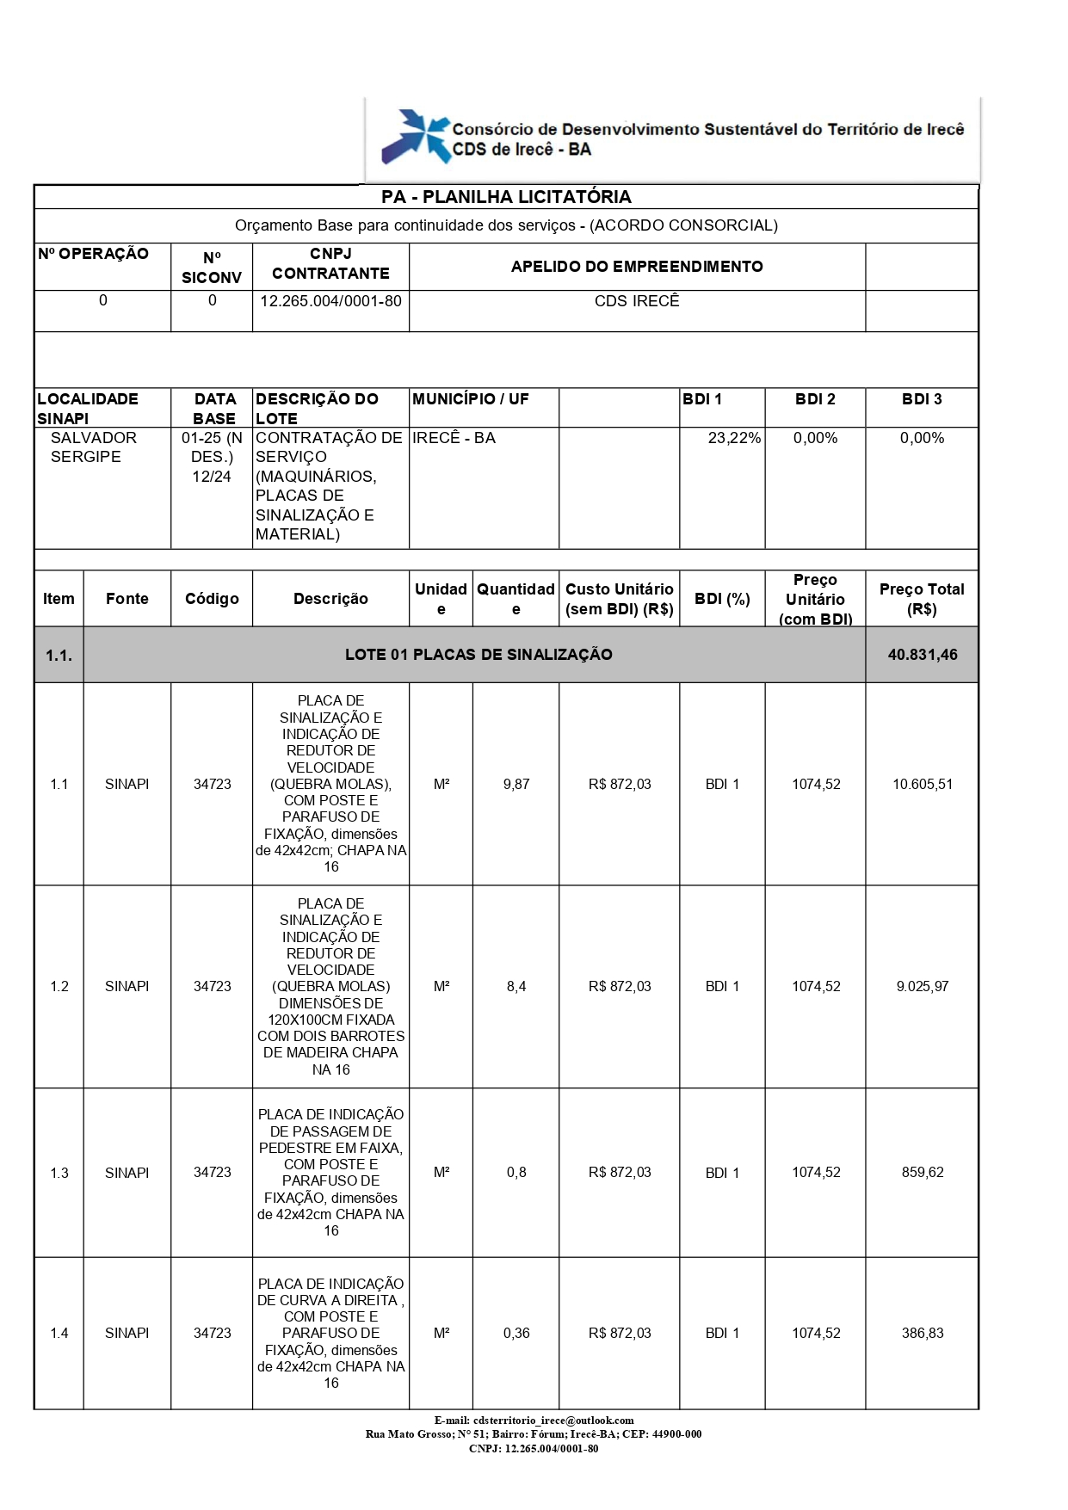
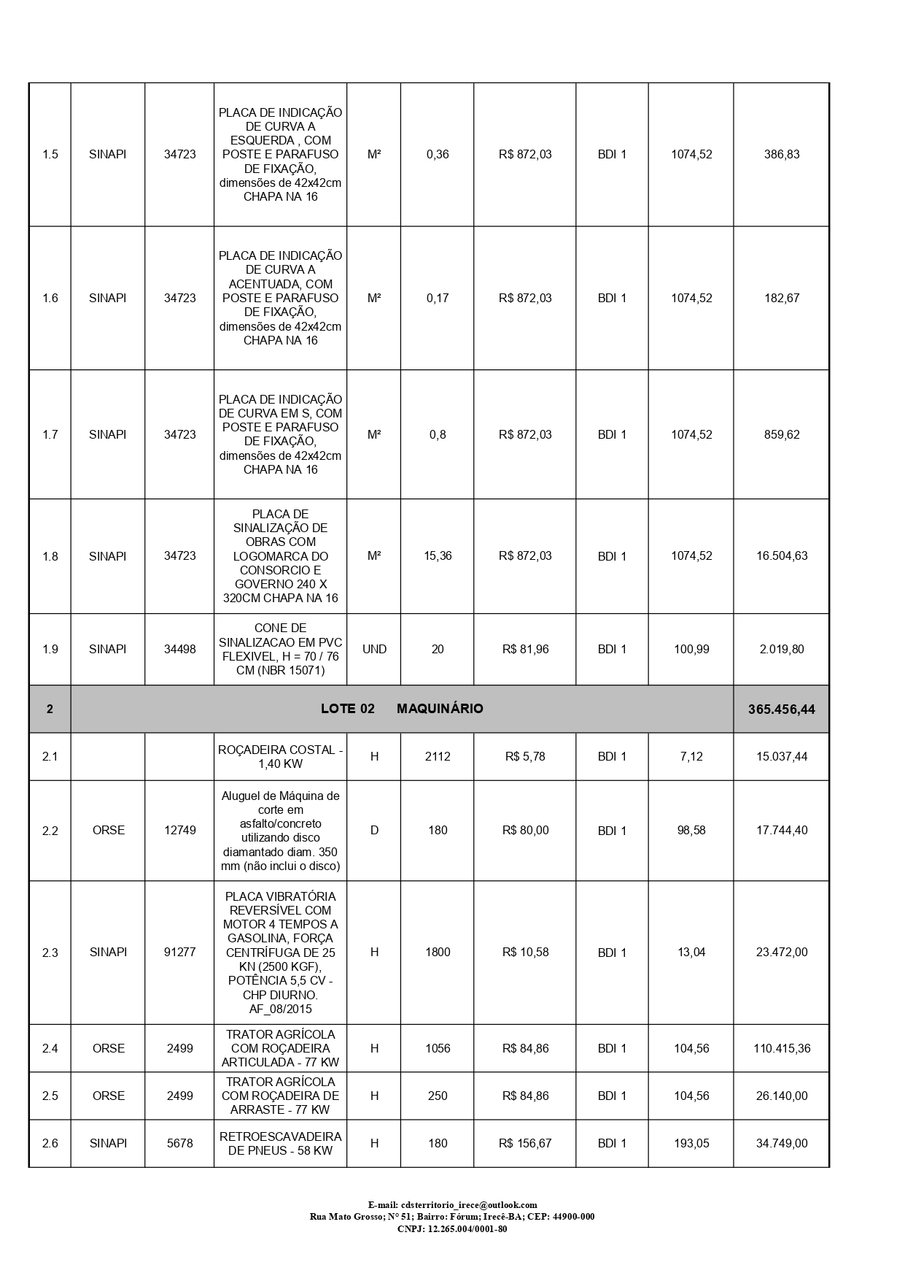

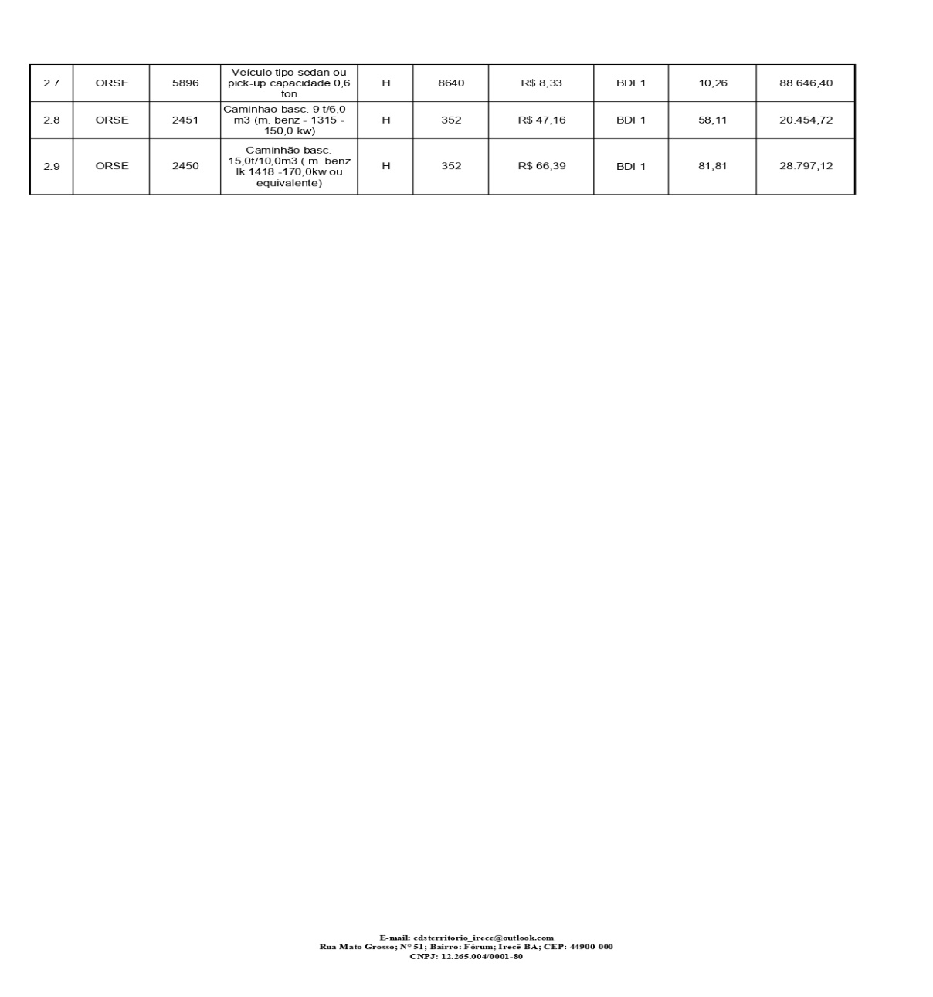

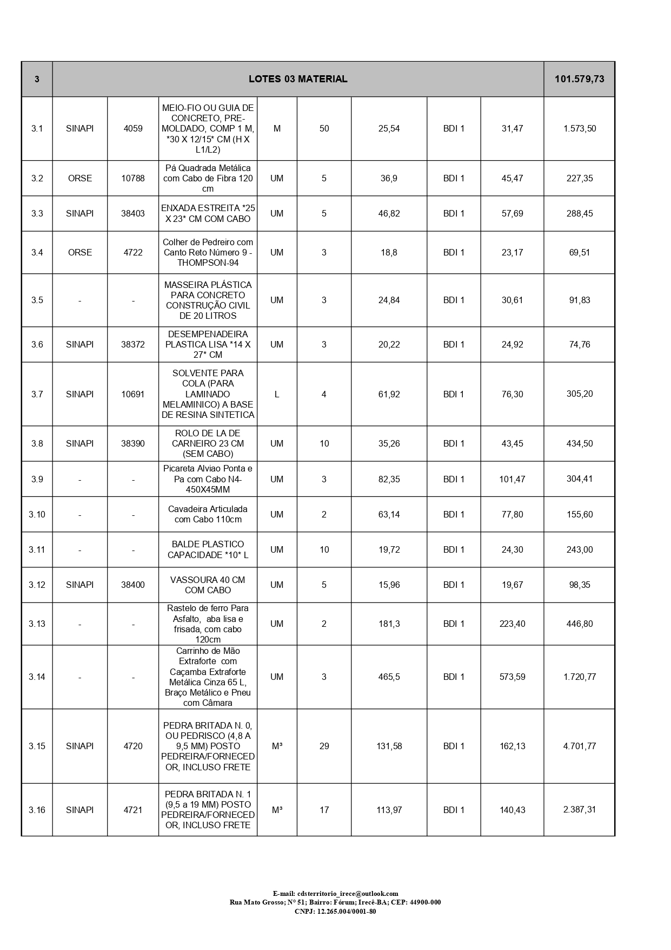

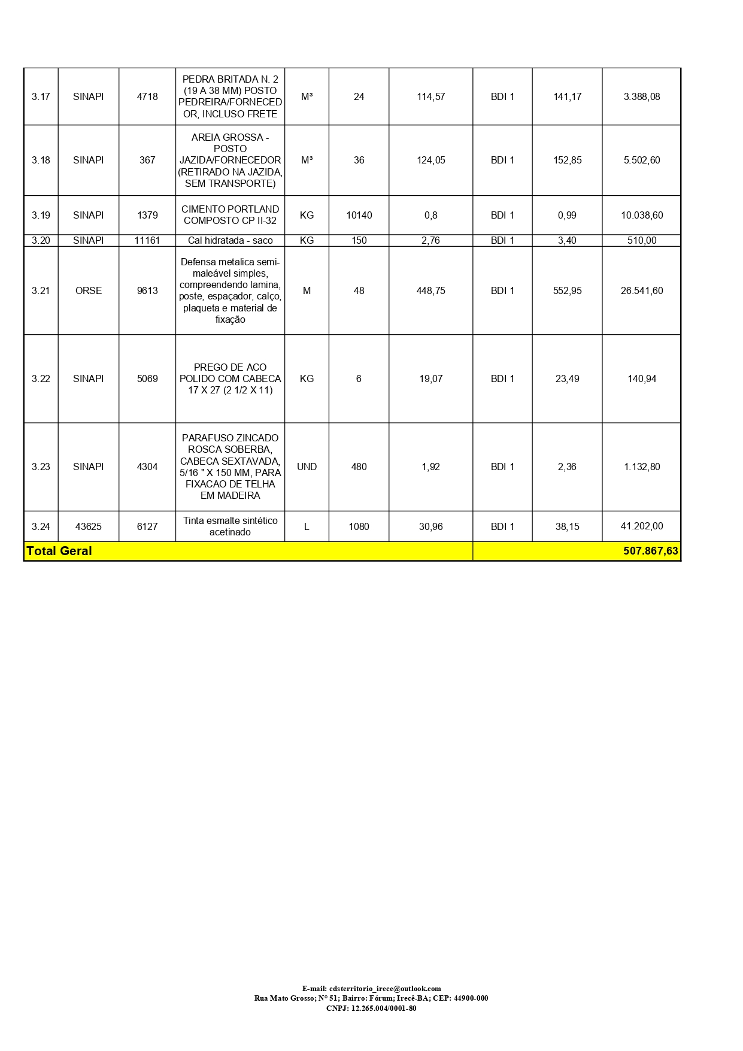
A CONTRATANTE , poderá solicitar SIMULTANEAMENTE mais de um veículo do mesmo item, a fim de atender as demandas
A quantidade de locações inserida na tabela constante do item 1, refere-se à estimativa total de locações durante o período de vigência da Ata de Registro de Preços, qual seja, 01 (um) ano.
Os veiculos e a mão de obra deverão ser preferencialmente contratados nos municipios consorciados ao Consórcio de Desenvolvimento Sustentável do Território de Irecê.

A contratada para os itens contratado por hora trabalhada referente ao LOTE 02, arcará com todas as despesas com combustivel, motorista, manutenção dos veículos, substituição e reposição de peças, pneus e acessórios, alimentação de seus funcionários, seguros, bem como todos os demais custos inerentes à execução do serviço.

2. JUSTIFICATIVA
A presente licitação tem como finalidade suprir a demandaconstante no Acordo Consorcial 024-2023, da falta de equipamentos, e ainda, em substituição aos que permanecem em manutenção, os equipamentos/materiais serão utilizados na manutenção de estadas vicinais, rurais e vias não pavimentadas dos municípios consorciados e atender a necessidade da prestação do serviço à população,Sendo os serviços de capina, roçagem e limpeza lateral em até 5 metros,contados a partir do bordo da rodovia, limpeza de bueiros, tapa buracos com massa asfáltica, tapa buraco com solo e correção de pontos críticos, drenagem, obras complementares, sinalização e patrolamento em se tratando de estrada com revestimento primário atendendo ao Acordo Consorcial 024/2023 .
A demanda faz parte das ações do CDS voltadas para a melhoria da trafegabilidade e conforto nas rodovias territorial do Consórcio.
A terceirização se mostra necessária em razão da falta de equipamento próprio e de materiais suficiente doconsórcio para atender a todos os serviços elencados no acordo consorcial,a necessidade da contratação através de gerenciamento dos serviços relacionados para atender a demanda, no que tange a Locação HORAS DE VEÍCULOS E MÁQUINAS, visando embasar o Termo de Referência, de forma a relacionar as condições, descrições, quantidades, valores estimados, frequência e periodicidade dos serviços.
Solicita-se a aquisição amparada por ata registro de preços, a qual permite ao consorcio realizar as aquisições/contratações em consonância com as demandas surgidas, salvaguardando-se de qualquer excesso, quando desnecessário, além de se conseguir melhores condições para aquisição através do procedimento licitatório realizado com maior número de interessados na comercialização dos mesmos, onde a contratação justifica-se pela necessidade da gestão administrativa em desenvolver as várias atividades elecados no acordo consorcial.

3. MODALIDADE E CRITÉRIO DE JULGAMENTO:
A modalidade de licitação a ser adotada será a de PREGÃO ELETRONICO – REGISTRO DE PREÇO.
O critério de julgamento a ser adotado deverá ser o de MENOR PREÇO POR LOTE.

4.0 DETALHAMENTO ESPECÍFICO DOS SERVIÇOS/FORNECIMENTO
Efetuar os fornecimentos em até 03 (três) dias úteis, após o recebimento das Solicitações feitas pela Secretaria, podendo este prazo ser estendido para até 10 (dez) dias, mediante solicitação por escrito da contratada, devidamente justificada e aceito pela Administração.
Em nenhuma hipótese serão aceitos ou recebidos os serviços/materiais com defeitos, falhas de qualquer natureza ou diferentes do exigido nesta licitação ou qualquer outro fator que possa comprometer o uso ou qualidade dos mesmos.
FORNECIMENTO QUE COMPÕE ESTE TERMO DE REFERÊNCIA DEVERÃO SER TODOS DE BOA QUALIDADE E DE ACORDO COM AS NORMAS LEGAIS VIGENTES.
Os serviços/fornecimento ora licitados, no ato da entrega, deverão estar em perfeitas condições para o uso, caso contrário a secretaria solicitante reserva se no direito de recusá-los.
Em caso de recusa dos serviços/fornecimento por parte da secretaria solicitante, a empresa terá até 02 (dois) dias úteis para substituí-lo por outro de qualidade.
O consórcio solicitará os serviços/fornecimento de forma parcelada, de acordo com suas necessidades;
O Maquinário/veiculo deverá estar em excelente estado de Conservação, com toda a Documentação Regular e deverá estar em nome da empresa Licitante, ou de posse legal da mesma através de contrato de compra e venda ou de Locação firmado pela Licitante.
Para a execução dos serviços/fornecimento, o prazo de entrega dos veículos/materias é de 03 (três) dias corridos, contado do recebimento da Ordem de Serviços, em remessa única, de acordo com a necessidade da contratante.

Os veículos serão recebidos provisoriamente no prazo de 03 (três) horas, pelo(a) responsável pelo acompanhamento e fiscalização do contrato, para efeito de posterior verificação de sua conformidade com as especificações constantes neste Termo de Referência e na proposta.

Os veículos poderão ser rejeitados, no todo ou em parte, quando em desacordo com as especificações constantes neste Termo de Referência e na proposta, devendo ser substituídos imediatamente, a contar da notificação da contratada, às suas custas, sem prejuízo da aplicação das penalidades.

O recebimento provisório ou definitivo dos veículos/materiais não exclui a responsabilidade da contratada pelos prejuízos resultantes da incorreta execução do contrato, bem como dos por vícios de forma, quantidade, qualidade ou técnicos ou por desacordo com as correspondentes especificações, verificadas posteriormente.
Das Placas:A arte/ modelo deverá ser encaminhada para aprovação antes da confecção.

5.0 DAS OBRIGAÇÕES DA CONTRATANTE

Exigir da CONTRATADA o cumprimento integral deste Contrato.

Esclarecer as dúvidas que lhe sejam apresentadas pela CONTRATADA, através de correspondências protocoladas.

Fiscalizar e acompanhar a execução do objeto do contrato.

Expedir por escrito, as determinações e comunicações dirigidas a CONTRATADA, determinando as providências necessárias à correção das falhas observadas.

Rejeitar todo e qualquer serviço inadequado, incompleto ou não especificado e estipular prazo para sua retificação.

Emitir parecer para liberação das faturas, e receber as obras e serviços contratados.

Efetuar o pagamento no prazo previsto no contrato.

6.0 DAS OBRIGAÇÕES DA CONTRATADA
Contratada deve cumprir todas as obrigações constantes no Edital e anexos e sua proposta, assumindo como exclusivamente seus os riscos e as despesas decorrentes da boa e perfeita execução do objeto e, ainda:
Manter durante toda a execução do pactuado, em compatibilidade com as obrigações por ele assumidas, todas as condições de habilitação e qualificação exigidas na licitação;
Responsabilizar-se pelos vícios e danos decorrentes do objeto, de acordo com os artigos 12, 13 e 17 a 27, do Código de Defesa do Consumidor (Lei nº 8.078, de 1990);
Indicar preposto para representá-la durante a execução do contrato;
Efetuar a entrega do objeto em perfeitas condições, conforme especificações constantes no Edital e seus anexos;
Substituir, reparar, corrigir, remover, às suas expensas, no prazo fixado neste termo de referência, o produto com avarias ou defeitos;
Atender prontamente a quaisquer exigências da Contratante, inerentes ao objeto da presente licitação;
Responsabilizar-se pelas despesas dos tributos, encargos trabalhistas, previdenciários, fiscais, comerciais, taxas, fretes, seguros, deslocamento de pessoal, prestação de garantia e quaisquer outras que incidam ou venham a incidir na execução do contrato;
Não permitir a utilização de qualquer trabalho do menor de dezesseis anos, exceto na condição de aprendiz para os maiores de quatorze anos, nas áreas permitidas pela legislação brasileira; nem permitir a utilização do trabalho do menor de dezoito anos em trabalho noturno, perigoso ou insalubre.
Os veículos deverão estar em perfeitas condições de tráfego submetendo-se a prévia inspeção veicular executada pela contratante.
A condução dos veículos, quando por conta da contratada, deverá ser efetuada utilizando-se de condutores devidamente habilitados para o exercício da função, que deverão atender às seguintes condições: a) ter idade superior a dezoito anos; b) ser habilitado na categoria equivalente a finalidade e a capacidade do(s) veículo(s); c) não ter cometido nenhuma infração grave ou gravíssima, ou ser reincidente em infrações médias durante os doze últimos meses;
Os veículos locados só poderão ser solicitados para revisão ou manutenção preventiva mediante comunicação prévia de 48 (quarenta e oito) horas, por escrito à contratante e deverão ser substituídos por outros de iguais características.
As despesas oriundas de IPVA, emplacamento, licenciamento, seguro obrigatório (e demais impostos referentes aos veículos), bem como oriundos de revisões, correrão por conta da Contratada.
Os veículos deverão estar em conformidade com as normas expedidas pelo CIRETRAN e a Portaria DETRAN nº, 1153, de 26/08/2002, ou legislação atualizada.
Os veículos deverão ser entregues com a respectiva Documentação de porte obrigatório.
Nos casos de falha mecânica, eventos fortuitos, manutenção corretiva e preventiva, o Contratado fica obrigado a substituir imediatamente o veículo avariado/acidentado no intervalo de 02 duas horas.
Entregar, juntamente com os veículos o comprovante de registro de Licenciamento referente ao exercício 2025 e o comprovante de IPVA;
GRAZIELA SANTOS SILVA
Secretária Executiva

ANEXO II – DECLARAÇÃO DE QUE CUMPRE OS REQUISITOS DE HABILITAÇÃO.

(Nome da empresa), CNPJ nº. xxx, Sediada na xx, declara, sob as penas da lei, que preenche plenamente os requisitos de habilitação estabelecidos no presente edital, do PREGÃO ELETRÔNICO n° XX, ciente da obrigatoriedade de declarar ocorrências posteriores.

(nome da cidade) (estado), ___ de __________ de ____.

(nome do responsável legal pela empresa)
CNPJ da empresa

ANEXO III – MODELO DE PROPOSTA COMERCIAL
Razão Social:________________________________________________
CNPJ:__________________________Insc. Est.:____________________
Endereço:___________________________________________________
Cidade:________________Estado:______Telefone:_________________

AO CDS DE IRECÊ xx,

Vimos apresentar proposta comercial referente ao PREGÃO ELETRÔNICO nº XX, cujo objeto é o XX, de acordo com as especificações e características constantes no Anexos I do Edital, o qual é parte integrante do mesmo.
PLANILHA DE ITENS
ITEM | DESCRIÇÃO DETALHADA | UND | QTD | MARCA | VALOR UNITÁRIO | VALOR TOTAL
TOTAL
VALOR GLOBAL _____ (numérico e por extenso): R$ xxxxxxxx (xxxxxxxxxxxxxx)
VALIDADE DA PROPOSTA: 60 (sessenta) dias.

(nome da cidade) (estado), ___ de __________ de ____.

(nome do responsável legal pela empresa)
CNPJ da empresa

Observações:
- O valor global da proposta deverá contemplar todos os tributos, encargos sociais,frete, financeiros e trabalhistas, taxas e quaisquer outros ônus que porventura possam recair sobre a execução do objeto da presente licitação.

ANEXO IV – DECLARAÇÃO DE PROPOSTA ECONÔMICA

A Empresa XX, inscrita no CNPJ sob o nº XX, com sede na XX, por intermédio do seu representante legal o(a) Sr(a) XXX, portador(a) do Documento de Identidade nº XX, órgão emissor XX e do CPF nº XXX, DECLARA para fins de participação no PREGÃO ELETRÔNICO Nº XX, que sua proposta comercial compreende a integralidade dos custos para atendimento dos direitos trabalhistas assegurados na Constituição Federal, nas leis trabalhistas, nas normas infralegais, nas convenções coletivas de trabalho e nos termos de ajustamento de conduta vigentes na data de entrega das propostas, conforme disposto no § 1º art. 63º da Lei nº 14.133, de 1 de abril de 2021.

(nome da cidade) (estado), ___ de __________ de ____.

(nome do responsável legal pela empresa)
CNPJ da empresa

ANEXO V – DECLARAÇÃO DE MICRO OU PEQUENA EMPRESA.

A empresa (Razão Social da Licitante), CNPJ (número), sediada na Rua xx nº xx, (Bairro/Cidade), por intermédio de seu representante legal, DECLARA expressamente, sob as penalidades cabíveis, que:

- Encontra-se enquadrada como Empresa de Micro e Pequeno Porte, em atendimento a Lei Complementar 123/2006;
- Não se encontra enquadradas em nenhum dos impedimentos previstos no § 4º do Artigo 3º LC 123/06;
- Tem conhecimento dos Artigos 42 a 49 da Lei Complementar 123/2006, estando ciente da obrigatoriedade de declarar ocorrências posteriores impeditivas de tal habilitação.

Por ser expressão da verdade, firmamos a presente.

(nome da cidade) (estado), ___ de __________ de ____.

(nome do responsável legal pela empresa)
CNPJ da empresa

______________________________
Assinatura do Contador responsável
Nº CRC

ANEXO VI - DECLARAÇÃO DE ELABORAÇÃO INDEPENDENTE DA PROPOSTA

(Nome do representante da licitante), RG nº xxx, CPF nº xxx, (nacionalidade), (estado civil), (profissão), (cargo que ocupa na empresa) devidamente constituído pela (nome da empresa), CNPJ sediada à (endereço completo) doravante denominada licitante, para fins do disposto no edital de PREGÃO ELETRÔNICO nº xxx, declara, sob as penas da lei, em especial o art. 299 do Código Penal Brasileiro, que:

- A proposta apresentada para participar do PREGÃO ELETRÔNICO nº xx, foi elaborada de maneira independente pelo licitante, e o conteúdo da proposta não foi, no todo ou em parte, direta ou indiretamente, informado, discutido ou recebido de qualquer outro participante potencial ou de fato, por qualquer meio ou por qualquer pessoa;
- A intenção de apresentar a proposta elaborada para participar do PREGÃO ELETRÔNICO nº xx, não foi informada, discutida ou recebida de qualquer outro participante potencial ou de fato, por qualquer meio ou por qualquer pessoa;
- Que não tentou, por qualquer meio ou por qualquer pessoa, influir na decisão de qualquer outro participante potencial ou de fato do PREGÃO ELETRÔNICO nº xx, quanto a participar ou não da referida licitação;
- Que o conteúdo da proposta apresentada para participar do PREGÃO ELETRÔNICO nº xx, não será, no todo ou em parte, direta ou indiretamente, comunicado ou discutido com qualquer outro participante potencial ou de fato, antes da adjudicação do objeto da referida licitação;
- Que o conteúdo da proposta apresentada para participar do PREGÃO ELETRÔNICO nº xx, não foi, no todo ou em parte, direta ou indiretamente, informado, discutido ou recebido de qualquer integrante da(o) comissão antes da abertura oficial das propostas; e
- Que está plenamente ciente do teor e da extensão desta declaração e que detém plenos poderes e informações para firmá-la.
(nome da cidade) (estado), ___ de __________ de ____.

(nome do responsável legal pela empresa)
CNPJ da empresa

ANEXO VII - DECLARAÇÃO DE AUSÊNCIA DE VÍNCULO.

A empresa _____________________________________, inscrita no CNPJ (M.F.) sob o nº_____________, sediada à Rua/Avenida ___________________nº ________, Setor/Bairro ____________________, na cidade de ________________ Estado de _______, neste ato representado pelo seu sócio/procurador o Senhor ___________, nacionalidade, estado civil, residente e domiciliado na _________, portador da Carteira de Identidade n°______ e CPF n° ___________, DECLARA, sob as penas da Lei, que seus sócios, não possuem em qualquer vínculo com o CDS de Irecê.

nome da cidade) (estado), ___ de __________ de ____.

(nome do responsável legal pela empresa)
CNPJ da empresa

ANEXO VIII
DECLARAÇÃO DE ATENDIMENTO AO INCISO XXXIII DO ART. 7º DA CONSTITUIÇÃO FEDERAL.

Declaramos, para os fins do disposto no art. 68, VI da Lei Federal nº 14.133/2021, que não empregamos menor de 18 (dezoito) anos em trabalho noturno, perigoso ou insalubre e não empregamos menor de 16 (dezesseis) anos.

Ressalva: emprega menor, a partir de 14 (quatorze) anos, na condição de aprendiz ( ).

Observação: em caso afirmativo, assinalar a ressalva acima.

(nome da cidade) (estado), ___ de __________ de ____.

(nome do responsável legal pela empresa)
CNPJ da empresa

ANEXO IX - DECLARAÇÃO DE INEXISTÊNCIA DE FATOS IMPEDITIVOS.

(nome da empresa), CNPJ nº __________, sediada (endereço completo), declara, sob as penas da lei, que até esta data inexistem fatos impeditivos para sua habilitação neste processo licitatório, ciente da obrigatoriedade de declarar ocorrências posteriores.

(nome da cidade) (estado), ___ de __________ de ____.

(nome do responsável legal pela empresa)
CNPJ da empresa

ANEXO X– DECLARAÇÃO DE IDONEIDADE.

A Empresa XXX, inscrita no CNPJ sob o nº XX, com sede na XXX, por intermédio do seu representante legal o(a) Sr(a) XX, portador(a) do Documento de Identidade nº XXX, órgão emissor XX e do CPF nº XXX, DECLARA para fins de participação no PREGÃO ELETRÔNICO Nº xx, não ter recebido do Município de xxx, ou de qualquer outra entidade da Administração direta ou indireta em âmbito Federal, Estadual e Municipal, SUSPENSÃO TEMPORÁRIA de participação em licitação e ou impedimento de contratar com a Administração Pública, assim como não ter recebido DECLARAÇÃO DE INIDONEIDADE para licitar ou contratar com a Administração Federal, Estadual e Municipal.

(nome da cidade) (estado), ___ de __________ de ____.

(nome do responsável legal pela empresa)
CNPJ da empresa

ANEXO XI - DECLARAÇÃO DE RESERVA DE CARGOS PARA PESSOA COM DEFICIÊNCIA

XXX, inscrito no CNPJ n.º XXX, por intermédio de seu representante legal, o(a) Sr.(a) XXX, portador(a) da Carteira de Identidade nº XXX e do CPF nº XXX, DECLARA,para os devidos fins, que tem pleno conhecimento das regras contidas no edital de licitação e que possui as condições de habilitação previstas no edital, bem como:

- DECLARAÇÃO DE ATENDIMENTO À POLÍTICA AMBIENTAL DE LICITAÇÃO SUSTENTÁVEL Que atesta o atendimento à política pública ambiental de licitação sustentável, em especial que se responsabiliza integralmente com a logística reversa dos produtos, embalagens e serviços pós-consumo no limite da proporção que fornecerem ao poder público, assumindo a responsabilidade pela destinação final, ambientalmente adequada.
- DECLARAÇÃO DE RESERVA DE CARGOS; Que para fins do disposto no inciso IV do art. 63 da Lei Federal nº 14.133/2021, cumpre as exigências de reserva de cargos para pessoa com deficiência e para reabilitado da Previdência Social, previstas em lei e em outras normas específicas.

2.1. RESSALVA: Esta empresa não possui 100 (cem) ou mais empregados. Por este motivo, está desobrigada a preencher com uma parcela de 2% a 5% de seus cargos com pessoas portadoras de deficiências habilitadas ou reabilitadas pela Previdência Social, nos termos do art. 93 da Lei 8.213/91 ( )

(nome da cidade) (estado), ___ de __________ de ____.

(nome do responsável legal pela empresa)
CNPJ da empresa

PREGÃO ELETRONICO PARA REGISTRO DE PREÇOS N° 0XX/202x
PROCESSO ADMINISTRATIVO Nº XX/202x
MINUTA ATA DE REGISTRO DE PREÇOS Nº _/XXXX
O CONSÓRCIO DE DESENVOLVIMENTO SUSTENTÁVEL DE IRECÊ - BAHIA, inscrito no CNPJ/MF sob o no12.265.004/0001-80 com sede à Rua Mato Grosso, nº 51, Centro, Irecê - Bahia, neste ato representado por seu Presidente, o Márcio Antônio Messias da Silva, brasileiro, maior, portado do CPF/MF nº 457.242.375-04, residente à Valdelicio Seixas Cardoso, nº 06, Bairro Dário Vilela, Lapão – BA e a empresa .............................., CNPJ nº.................., Inscrição Estadual nº,Inscrição Municipal nº ......................., estabelecida à Rua , doravante simplesmente denominada FORNECEDORA, aqui representada pela seu ......, Sr. .........., CPF nº , considerando as expressas disposições da Lei Federal nº 14.133/2021 com suas alterações posteriores, atos consequentes, considerando o PREGÃO ELETRONICO nº 0XXX/20XX, a que se procedeu, sob a modalidade de Pregão eletrônica, sob regime de menor preço POR ITEM considerando, por fim, o teor do Processo Administrativo de nº /20XX, com todas as suas peças, despachos, pronunciamentos e pareceres, todos integrantes deste instrumento, como se transcritos estivesse, firmam a presente Ata de Registro de Preços, obedecidas as disposições Federal nº. 14.133 de 1ª de abril de 2021, as condições seguintes:

CLAUSULA I – DO OBJETO
Através da presente ata ficam registrados os seguintes preços, para xxxxxxxxxxxxxxxxxxxxxxx Xxxxxxxxxxxxxxxxxxxxxx

CLAUSULA II – DA VALIDADE DO REGISTRO DE PREÇOS
2.1. A validade da Ata de Registro de Preços será de 1 (um) ano, podendo ser prorrogado por igual período nos termos da Lei 14.133/2021, desde que comprovado o preço vantajoso.

CLÁUSULA III – DO PAGAMENTO
Recebida a Nota Fiscal ou documento de cobrança equivalente, correrá o prazo de quinze dias úteis para fins de liquidação, prorrogáveis por igual período mediante motivação. O pagamento será efetuado no prazo máximo de até 30 dias úteis, contados da finalização da liquidação da despesa, mediante crédito em conta corrente em nome da empresa fornecedora, na instituição bancária apontada pela mesma.
Para pagamento, a empresa deverá apresentar a Administração, localizada na Rua Rio de Janeiro,422,Forum, Centro, Irecê – Bahia, a nota fiscal e/ou fatura do(s) produto(s) entregue(s) de acordo com a respectiva ordem de fornecimento, devendo ser emitida em nome do CONSÓRCIO e conter o número da ordem de fornecimento correspondente.
Além da nota fiscal e/ou fatura do(s) produto(s) entregue(s), a(s) empresa(s) deverá(ão) apresentar e manter atualizados (durante a validade do registro) os seguintes documentos:
Prova de Regularidade com a Fazenda Federal, mediante a apresentação da Certidão de
Tributos e Contribuições Federais e Dívida Ativa da União, em vigor;
Prova de regularidade com o FGTS (CRF – Certificado de Regularidade de Situação, expedido pela Caixa Econômica Federal) dentro de seu período de validade;
Prova de regularidade com a Fazenda Municipal, relativa à sede ou domicílio do proponente, dentro de seu período de validade.
Prova de regularidade com a Justiça do Trabalho (CNDT – Certidão Negativa de Débitos Trabalhista) dentro de seu período de validade.
Prova de Regularidade com a Fazenda Estadual, em vigor.
O valor do IR e demais contribuições incidentes, para fins de retenção na fonte, de acordo com a decisão proferida pelo Supremo Tribunal Federal no julgamento do Recurso Extraordinário com Repercussão Geral nº
1.293.453 e na Ação Cível Originária nº 2897, ou informar a isenção, não incidência ou alíquota zero, e respectivo enquadramento legal, sob pena de retenção do imposto de renda e das contribuições sobre o valor total do documento fiscal, no percentual correspondente ao serviço/fornecimento.

CLAUSULA IV – DA ENTREGA E DO PRAZO
4.1. O prazo para início do fornecimento/serviços é de ( ) dias úteis, contados do recebimento da Ordem de Fornecimento em remessa única, de acordo com a necessidade da Secretaria.
Os fornecimento/serviços serão recebidos provisoriamente no prazo de ( ) dias, para efeito de posterior verificação de sua conformidade de acordo com:
a) as especificações constantes neste Termo de Referência e a marca do item prevista na proposta da empresa vencedora;
Após decorridos os 2 (dois) dias de recebimento provisório, os fornecimento/serviços poderão ser rejeitados, no todo ou em parte, quando em desacordo com as especificações constantes neste Termo de Referência e na proposta da empresa vencedora e/ou da data de validade do material.
devendo ser substituídos no prazo de ( ) dias úteis, a contar da notificação da contratada, às suas custas, sem prejuízo da aplicação das penalidades.
O recebimento provisório ou definitivo do objeto não exclui a responsabilidade da contratada pelos prejuízos resultantes da incorreta execução do contrato.

CLÁUSULA V – DAS OBRIGAÇÕES
Do Consórcio:
Atestar nas Notas Fiscais/faturas a efetiva entrega do objeto desta Ata, conforme ajuste representado pela ordem de fornecimento;
Aplicar à Detentora da Ata penalidades ou sanções, quando for o caso;
Prestar à Detentora da Ata toda e qualquer informação, por esta solicitada, necessária à perfeita execução do fornecimento;
Efetuar o pagamento à Detentora da Ata no prazo avençado, após a entrega da Nota Fiscal no setor competente;
Notificar, por escrito, à Detentora da Ata da aplicação de qualquer sanção.
Da Detentora da Ata:
Executar o fornecimento/serviços conforme especificações deste Termo de Referência e de sua proposta, com a alocação dos empregados necessários ao perfeito cumprimento das cláusulas contratuais, além de fornecer e utilizar os materiais e equipamentos, ferramentas e utensílios necessários, na qualidade e quantidade mínimas especificadas neste Termo de Referência e em sua proposta;
Reparar, corrigir, remover ou substituir, às suas expensas, no total ou em parte, no prazo fixado pelo fiscal do contrato, o fornecimento/serviços efetuados em que se verificarem vícios, defeitos ou incorreções resultantes da execução ou dos materiais empregados;
Manter a execução do serviço nos horários fixados pela Administração.
Responsabilizar-se pelos vícios e danos decorrentes da execução do objeto, bem como por todo e qualquer dano causado ao consórcio, devendo ressarcir imediatamente a Administração em sua integralidade;
Utilizar empregados habilitados e com conhecimentos básicos do fornecimento/serviços a serem executados, em conformidade com as normas e determinações em vigor;
5.2.8.6. No caso de sociedade cooperativa, deverão ser entregues a ficha de matrícula do cooperado, cópia de documentos, termo de corresponsabilidade do sócio cooperado, termo de subscrição da quota parte e declaração de livre associação.
A contratada deverá entregar ao setor responsável pela fiscalização do contrato, até o dia trinta do mês seguinte ao da prestação dos fornecimento/serviços, os seguintes documentos: 1) prova de regularidade relativa à Seguridade Social; 2) certidão conjunta relativa aos tributos federais e à Dívida Ativa da União; 3) certidões que comprovem a regularidade perante as Fazendas Distrital e Municipal do domicílio ou sede do contratado; 4) Certidão de Regularidade do FGTS – CRF; e 5) Certidão Negativa de Débitos Trabalhistas – CNDT;
Substituir, no prazo de 02:00 (horas), em caso de eventual ausência, tais como faltas e licenças, o empregado posto a serviço da Contratante, devendo identificar previamente o respectivo substituto ao Fiscal do Contrato;
Manter durante toda a vigência do contrato, em compatibilidade com as obrigações assumidas, todas as condições de habilitação e qualificação exigidas na licitação;
Guardar sigilo sobre todas as informações obtidas em decorrência do cumprimento do contrato;
Arcar com o ônus decorrente de eventual equívoco no dimensionamento dos quantitativos de sua proposta, inclusive quanto aos custos variáveis decorrentes de fatores futuros e incertos, tais como os valores providos com o quantitativo devendo complementá-los, caso o previsto inicialmente em sua proposta não seja satisfatório para o atendimento do objeto da licitação.
Comunicar ao Fiscal do contrato, no prazo de 24 (vinte e quatro) horas, qualquer ocorrência anormal ou acidente que se verifique no local do fornecimento/serviços.
Prestar todo esclarecimento ou informação solicitada pela Contratante ou por seus prepostos, garantindo-lhes o acesso, a qualquer tempo, ao local dos trabalhos, bem como aos documentos relativos à execução do serviço.

Paralisar, por determinação da Contratante, qualquer atividade que não esteja sendo executada de acordo com a boa técnica ou que ponha em risco a segurança de pessoas ou bens de terceiros.
Promover a organização técnica e administrativa do fornecimento/serviços, de modo a conduzi-los eficaz e eficientemente, de acordo com os documentos e especificações que integram este Termo de Referência, no prazo determinado.
Submeter previamente, por escrito, à Contratante, para análise e aprovação, qualquer mudança no método de execução do serviço que fuja das especificações constantes deste Termo de Referência.
Cumprir, durante todo o período de execução do contrato, a reserva de cargos prevista em lei para pessoa com deficiência ou para reabilitado da Previdência Social, bem como as regras de acessibilidade previstas na legislação, quando a contratada houver se beneficiado da preferência estabelecida pela Lei nº
13.146 de 06 de julho de 2015.
Cumprir, além dos postulados legais vigentes de âmbito federal, estadual ou municipal, as normas de segurança da Contratante;
Prestar o fornecimento/serviços dentro dos parâmetros e rotinas estabelecidos, fornecendo todos os materiais, equipamentos e utensílios em quantidade, qualidade e tecnologia adequadas, com a observância às recomendações aceitas pela boa técnica, normas e legislação;

CLÁUSULA VI – REVISÃO
Os preços registrados poderão ser revistos em decorrência de eventual redução dos preços praticados no mercado ou de fato que eleve o custo do objeto registrado, cabendo à Administração promover as negociações junto ao(s) fornecedor(es).
Os preços registrados poderão ser alterados em decorrência de eventual redução dos preços praticados no mercado ou de fato que eleve o custo objeto, nas seguintes situações:

Em caso de força maior, caso fortuito ou fato do príncipe ou em decorrência de fatos imprevisíveis ou previsíveis de consequências incalculáveis, que inviabilizem a execução da ata tal como pactuado, nos termos do art. 124, II, d da Lei nº 14.133, de 2021.
Decorrente de criação, alteração ou extinção de quaisquer tributos ou encargos legais ou a superveniência de disposições legais, com comprovada repercussão sobre os preços registrados.

Quando o preço registrado se tornar superior ao preço praticado no mercado por motivo superveniente, o órgão ou entidade gerenciadora convocará o fornecedor para negociar a redução do preço registrado.

O fornecedor que não aceitar reduzir seu preço aos valores praticados pelo mercado, será liberado do compromisso assumido referente ao item registrado, sem aplicação de penalidades administrativas.

Havendo a liberação do fornecedor, nos termos do subitem anterior, o gerenciador deverá convocar os fornecedores do cadastro de reserva, caso exista, na ordem de classificação, para verificar se aceitam reduzir seus preços aos valores de mercado.
Não havendo êxito nas negociações, o órgão ou entidade gerenciadora deverá proceder ao cancelamento da ata de registro de preços.
Caso haja a redução do preço registrado, o órgão ou entidade gerenciadora deverá comunicar aos órgãos e as entidades que tiverem formalizado contratos, para que avaliem a conveniência e a oportunidade de diligenciarem negociação com vistas à alteração contratual.

No caso do preço de mercado se tornar superior ao preço registrado e o fornecedor não puder cumprir as obrigações contidas na ata, será facultado ao fornecedor requerer ao gerenciador a alteração do preço registrado, mediante comprovação de fato superveniente que supostamente o impossibilite de cumprir o compromisso.

Para fins do disposto neste subitem, deverá o fornecedor encaminhar juntamente com o pedido de alteração, documentação comprobatória ou planilha de custos que demonstre que o preço registrado se tornou inviável frente às condições inicialmente pactuadas.
Caso não demonstrada a existência de fato superveniente que torne insubsistente o preço registrado, o pedido será indeferido pelo órgão ou entidade gerenciadora, ficando o fornecedor obrigado a cumprir as obrigações contidas na ata, sob pena de cancelamento do seu registro, sem prejuízo das sanções previstas na Lei nº 14.133, de 2021, e em outras legislações aplicáveis.
Havendo cancelamento do registro do fornecedor, o gerenciador deverá convocar os fornecedores do cadastro de reserva, caso exista, na ordem de classificação, para assegurar igual oportunidade de negociação.

Não havendo êxito nas negociações, o órgão gerenciador deverá proceder à cancelamento da Ata de Registro de preços, adotando as medidas cabíveis para obtenção da contratação mais vantajosa.

CLÁUSULA VII – DAS PENALIDADES
7.1. O descumprimento da Ata de Registro de Preços ensejará aplicação das penalidades estabelecidas no Edital.
7.1.1 As sanções do item acima também se aplicam aos integrantes do cadastro de reserva que, convocados, não honrarem o compromisso assumido injustificadamente.
7.2. É da competência do órgão gerenciador a aplicação das penalidades decorrentes do descumprimento do pactuado nesta Ata de Registro de Preço, exceto nas hipóteses em que o descumprimento disser respeito às contratações dos órgãos participantes, caso no qual caberá ao respectivo órgão participante a aplicação da penalidade.
7.3. O(s) órgão(s) participante(s) deverá(ão) comunicar ao órgão gerenciador qualquer das ocorrências previstas nos itens 6.7.1, 6.7.2, 6.7.3 e 6.7.4 dada a necessidade de instauração de procedimento para cancelamento do registro do fornecedor.

CLÁUSULA VIII –DO CANCELAMENTO DA ATA DE REGISTRO DE PREÇOS
A presente Ata de Registro de Preços poderá ser cancelada, de pleno direito pela administração, quando:
A detentora não cumprir as obrigações constantes desta ata;
A detentora não retirar qualquer ordem de fornecimento, no prazo estabelecido e a administração não aceitar sua justificativa;
A detentora der causa a rescisão administrativa de contrato decorrente de registro de preços, a critério da Administração; observada a legislação em vigor;
Em qualquer das hipóteses de inexecução total ou parcial de contrato decorrente de registro de preços, se assim for decidido pela Administração, com observância das disposições legais;
Os preços registrados se apresentarem superiores aos praticados no mercado, e a detentora não acatar a revisão dos mesmos;
Por razões de interesse público devidamente demonstrado e justificado pela Administração;
A comunicação do cancelamento do preço registrado, nos casos previstos neste item, será feita por correspondência com aviso de recebimento, juntando-se o comprovante ao processo de administração da presente Ata de registro de Preços. No caso de ser ignorado, incerto ou inacessível o endereço da detentora, a comunicação será feita por publicação no Diário Oficial, por 2 (duas) vezes consecutivas, considerando-se cancelado o preço e registrado a partir da última publicação.
Pela detentora, quando, mediante solicitação por escrito, comprovar estar impossibilitada de cumprir as exigências desta Ata de Registro de Preços, ou, a juízo da Administração, quando comprovada a ocorrência de qualquer das hipóteses previstas na lei.
A solicitação da detentora para cancelamento dos preços registrados deverá ser formulada com antecedência de 30 (trinta) dias, facultada à Administração a aplicação das penalidades previstas na Cláusula VII, caso não aceitas as razões do pedido.
CLÁUSULA X - DA DOTAÇÃO ORÇAMENTÁRIA
As despesas decorrentes da aquisição, objeto desta licitação ocorrerá à conta dos recursos consignados no orçamento deste consórcio, por programa, projeto, fonte de recursos e elemento de despesa para este exercício e o exercício seguinte.
CLÁUSULA XI – DA AUTORIZAÇÃO PARA A PRESTAÇÃO DO SERVIÇO
A prestação do fornecimento/serviços objeto da presente Ata de Registro de Preços serão autorizadas, em cada caso, pelo Ordenador da Despesa correspondente, sendo obrigatório informar ao Setor de Compras os quantitativos das aquisições.
A emissão da ordem de fornecimento, sua retificação ou cancelamento, total ou parcial serão, igualmente, autorizados pela mesma autoridade, ou a quem esta delegar a competência para tanto.
CLÁUSULA XII – DO RECEBIMENTO:
Para o recebimento do objeto desta licitação, A execução da Ata de Registro de Preços deverá ser acompanhada e fiscalizada por Servidor ou Comissão Especial, designadas pelo Presidente, que anotará em registro próprio todas as ocorrências relacionadas com a execução da mesma, determinando o que for necessário à regularização das faltas ou defeitos observados.
CLÁUSULA XIII – DAS COMUNICAÇÕES
As comunicações entre as partes, relacionadas com o acompanhamento e controle da presente Ata, serão feitas sempre por escrito.
CLÁUSULA XIV – DAS DISPOSIÇÕES FINAIS
Integram esta Ata, o Edital do Pregão Eletrônico Para Registro de Preços nº 0xx/202x e a proposta da empresa classificada em 1º LUGAR NO ITEM XXXXXX no certame supranumerado.
Os casos omissos serão resolvidos de acordo com a Lei Federal 14.133/2021, no que não colidir com a primeira e nas demais normas aplicáveis. Subsidiariamente, aplicar-se-ão os princípios gerais de direito.
CLÁUSULA XV – DO FORO
As partes elegem o foro da Comarca de IRECÊ, como único competente para dirimir quaisquer ações oriundas desta Ata.
E, por haverem assim pactuado, assinam, este instrumento na presença das testemunhas abaixo.
Irecê, de _ de 202x.
xxxxxxxxxxxxxxxxxxxxxxxxxxxxxxxx
CDS DE IRECÊ
PRESIDENTE
CONTRATANTE

EMPRESA DETENTORA DA ATA
xxxxxxxxxxxxxxxxxxxxxxxxxxxxxxxxx
CONTRATADO

TESTEMUNHAS:
1)_______________________________________ 2)__________________________________________
CPF: CPF:

